附件2
43项加工贸易单耗标准文本

- 1KV以下铜芯聚合物绝缘电线加工贸易单耗标准
HDB/JB014-2011
序号 | 成 品 |  |  |  | 原 料 |  |  |  | 净耗  （千克/千克） | 工艺损耗率（%）
序号 | 名称 | 单位 | 商品编码 | 规格 | 名称 | 单位 | 商品编码 | 规格 | 净耗  （千克/千克） | 工艺损耗率（%）
1 | 1KV以下铜芯聚合物绝缘电线 | 千克 | 8544110000  8544200000  8544491900  8544492900 | 非汽车用、非建筑用、无接头 | 聚乙烯（PE）、聚丙烯（PP）、聚氯乙烯（PVC）等聚合物颗粒 | 千克 | 3901100001  3901100090  3901200001  3901200090  3901902000  3902100010  3902100090  3904210000  3904220000 | 不限 | ≤1 | 2.7
 |  |  |  |  | 铜丝 | 千克 | 7408110000  7408190000 | 直径：0.02mm～8mm | ≤1 | 3.5
注：因产品工艺配料不同,聚合物颗粒和铜丝占成品的比例会有所不同，因此在本标准中不具体规定净耗值。此标准中聚合物颗粒损耗为不可回收再用，若有回收再用情况则损耗率应根据再用比例相应减小。

- 铝塑汽车散热器加工贸易单耗标准
HDB/JB015-2011
序号 | 成 品 |  |  |  | 原 料 |  |  |  | 净耗  (千克/个) | 工艺损耗率（%）
序号 | 名称 | 单位 | 商品编号 | 规格 | 名称 | 单位 | 商品编号 | 规格 | 净耗  (千克/个) | 工艺损耗率（%）
1 | 铝塑汽车散热器 | 个 | 87089110 | 1995 | 铝合金带材 | 千克 | 76061230 | 厚度：0.28 mm ≤厚度≤0.30mm | 3.73 | 4
2 | 铝塑汽车散热器 | 个 | 87089110 | 1520 | 铝合金带材 | 千克 | 76061230 | 厚度：0.28 mm ≤厚度≤0.30mm | 3.07 | 4
3 | 铝塑汽车散热器 | 个 | 87089110 | 2171 | 铝合金带材 | 千克 | 76061230 | 厚度：0.28 mm ≤厚度≤0.30mm | 4.15 | 4
4 | 铝塑汽车散热器 | 个 | 87089110 | 1453 | 铝合金带材 | 千克 | 76061230 | 厚度：0.28 mm ≤厚度≤0.30mm | 1.31 | 4
5 | 铝塑汽车散热器 | 个 | 87089110 | 1693 | 铝合金带材 | 千克 | 76061230 | 厚度：0.28 mm ≤厚度≤0.30mm | 1.87 | 4
6 | 铝塑汽车散热器 | 个 | 87089110 | 1522 | 铝合金带材 | 千克 | 76061230 | 厚度：0.28 mm ≤厚度≤0.30mm | 1.88 | 4
7 | 铝塑汽车散热器 | 个 | 87089110 | 1552 | 铝合金带材 | 千克 | 76061230 | 厚度：0.28 mm ≤厚度≤0.30mm | 2.15 | 4
8 | 铝塑汽车散热器 | 个 | 87089110 | 161 | 铝合金带材 | 千克 | 76061230 | 厚度：0.28 mm ≤厚度≤0.30mm | 1.73 | 4
9 | 铝塑汽车散热器 | 个 | 87089110 | 1494 | 铝合金带材 | 千克 | 76061230 | 厚度：0.28 mm ≤厚度≤0.30mm | 0.62 | 4
10 | 铝塑汽车散热器 | 个 | 87089110 | 2330 | 铝合金带材 | 千克 | 76061220 | 厚度：0.2 mm＜厚度＜ 0.28mm | 0.99 | 4
注：1、此标准仅适用于“O”型散热管。

- 汽车转向管柱用管加工贸易单耗标准
HDB/JB016-2011
序号 | 成 品 |  |  |  | 原 料 |  |  |  | 净耗  （千克/千克） | 工艺损耗率  （%）
序号 | 名称 | 单位 | 商品编号 | 规格 | 名称 | 单位 | 商品编号 | 规格 | 净耗  （千克/千克） | 工艺损耗率  （%）
1 | 汽车转向管柱用管 | 千克 | 73063090 | 外径：38.1mm-50.8mm  壁厚：1.2mm-2.3mm  长度：89.75mm-372mm | 热轧钢材 | 千克 | 72111900 | 宽幅：118mm-158mm  厚度：1.15mm-2.25 mm | 1 | 8.8

- 自攻螺钉加工贸易单耗标准
HDB/JB017-2011
序号 | 成 品 |  |  |  | 原 料 |  |  |  | 净耗  （千克/千克） | 工艺损耗率（%）
序号 | 名称 | 单位 | 商品编号 | 规格  （公称直径） | 名称 | 单位 | 商品编号 | 规格(Φ) | 净耗  （千克/千克） | 工艺损耗率（%）
1 | 自攻螺钉 | 千克 | 7318140001 | 2.2-5.5 | 渗碳钢盘元线材 | 千克 | 7227100000 | 5.5mm-7mm | 1 | 10
 |  |  |  | 6.3-9.5 | 渗碳钢盘元线材 | 千克 | 7227100000 | 8mm-12mm | 1 | 8

- 8.7/10kV铜芯交联聚乙烯绝缘聚氯乙烯护套电力电缆（三芯）单耗标准
HDB/JB018-2011
序号 | 成 品 |  |  |  | 原 料 |  |  |  | 净耗  （千克/千米） | 工艺损耗率（%）
序号 | 名称 | 单位 | 商品编号 | 规格  （芯数×截面积） | 名称 | 单位 | 商品编号 | 规格 | 净耗  （千克/千米） | 工艺损耗率（%）
1 | 8.7/10kV 铜芯交联聚乙烯绝缘聚氯乙烯护套电力电缆  （三芯） | 千米 | 8544601200 | 3×25mm² | 铜丝 | 千克 | 7408110000  7408190000 | Φ≤8mm | 680.8 | 2
 |  |  |  |  | 铜带 | 千克 | 7409119000 | 厚度＞0.15mm | 191 | 2
 |  |  |  |  | 交联聚乙烯绝缘料 | 千克 | 3901200001 |  | 498.3 | 3
 |  |  |  |  | 聚乙烯屏蔽料  （内屏蔽料） | 千克 | 3901200001 |  | 61.2 | 3
 |  |  |  |  | 聚乙烯屏蔽料  （外屏蔽料） | 千克 | 3901200001 |  | 156.3 | 3
 |  |  |  |  | 聚氯乙烯护套料 | 千克 | 3904109001 |  | 482.5 | 5
2 | 8.7/10kV 铜芯交联聚乙烯绝缘聚氯乙烯护套电力电缆  （三芯） | 千米 | 8544601200 | 3×35mm² | 铜丝 | 千克 | 7408110000  7408190000 | Φ≤8mm | 951.3 | 2
 |  |  |  |  | 铜带 | 千克 | 7409119000 | 厚度＞0.15mm | 201.5 | 2
 |  |  |  |  | 交联聚乙烯绝缘料 | 千克 | 3901200001 |  | 539.2 | 3
 |  |  |  |  | 聚乙烯屏蔽料  （内屏蔽料） | 千克 | 3901200001 |  | 70.1 | 3
 |  |  |  |  | 聚乙烯屏蔽料  （外屏蔽料） | 千克 | 3901200001 |  | 165.2 | 3
 |  |  |  |  | 聚氯乙烯护套料 | 千克 | 3904109001 |  | 524.9 | 5
3 | 8.7/10kV 铜芯交联聚乙烯绝缘聚氯乙烯护套电力电缆  （三芯） | 千米 | 8544601200 | 3×50mm² | 铜丝 | 千克 | 7408110000  7408190000 | Φ≤8mm | 1348.3 | 2
 |  |  |  |  | 铜带 | 千克 | 7409119000 | 厚度＞0.15mm | 214.2 | 2
 |  |  |  |  | 交联聚乙烯绝缘料 | 千克 | 3901200001 |  | 592.3 | 3
 |  |  |  |  | 聚乙烯屏蔽料  （内屏蔽料） | 千克 | 3901200001 |  | 81.8 | 3
 |  |  |  |  | 聚乙烯屏蔽料  （外屏蔽料） | 千克 | 3901200001 |  | 176.7 | 3
 |  |  |  |  | 聚氯乙烯护套料 | 千克 | 3904109001 |  | 580.2 | 5
4 | 8.7/10kV 铜芯交联聚乙烯绝缘聚氯乙烯护套电力电缆  （三芯） | 千米 | 8544601200 | 3×70mm² | 铜丝 | 千克 | 7408110000 7408190000 | Φ≤8mm | 1887.6 | 2
 |  |  |  |  | 铜带 | 千克 | 7409119000 | 厚度＞0.15mm | 232.2 | 2
 |  |  |  |  | 交联聚乙烯绝缘料 | 千克 | 3901200001 |  | 657.6 | 3
 |  |  |  |  | 聚乙烯屏蔽料  （内屏蔽料） | 千克 | 3901200001 |  | 96.2 | 3
 |  |  |  |  | 聚乙烯屏蔽料  （外屏蔽料） | 千克 | 3901200001 |  | 190.9 | 3
 |  |  |  |  | 聚氯乙烯护套料 | 千克 | 3904109001 |  | 648.2 | 5
5 | 8.7/10kV铜芯交联聚乙烯绝缘聚氯乙烯护套电力电缆  （三芯） | 千米 | 8544601200 | 3×95mm² | 铜丝 | 千克 | 7408110000 7408190000 | Φ≤8mm | 2587.2 | 2
 |  |  |  |  | 铜带 | 千克 | 7409119000 | 厚度＞0.15mm | 250.3 | 2
 |  |  |  |  | 交联聚乙烯绝缘料 | 千克 | 3901200001 |  | 723.1 | 3
 |  |  |  |  | 聚乙烯屏蔽料  （内屏蔽料） | 千克 | 3901200001 |  | 110.6 | 3
 |  |  |  |  | 聚乙烯屏蔽料  （外屏蔽料） | 千克 | 3901200001 |  | 205.1 | 3
 |  |  |  |  | 聚氯乙烯护套料 | 千克 | 3904109001 |  | 723.6 | 5
6 | 8.7/10kV铜芯交联聚乙烯绝缘聚氯乙烯护套电力电缆  （三芯） | 千米 | 8544601200 | 3×120mm² | 铜丝 | 千克 | 7408110000 7408190000 | Φ≤8mm | 3268.1 | 2
 |  |  |  |  | 铜带 | 千克 | 7409119000 | 厚度＞0.15mm | 265.1 | 2
 |  |  |  |  | 交联聚乙烯绝缘料 | 千克 | 3901200001 |  | 780.2 | 3
 |  |  |  |  | 聚乙烯屏蔽料  （内屏蔽料） | 千克 | 3901200001 |  | 123.2 | 3
 |  |  |  |  | 聚乙烯屏蔽料  （外屏蔽料） | 千克 | 3901200001 |  | 217.5 | 3
 |  |  |  |  | 聚氯乙烯护套料 | 千克 | 3904109001 |  | 792.9 | 5
7 | 8.7/10kV铜芯交联聚乙烯绝缘聚氯乙烯护套电力电缆  （三芯） | 千米 | 8544601200 | 3×150mm² | 铜丝 | 千克 | 7408110000 7408190000 | Φ≤8mm | 4085 | 2
 |  |  |  |  | 铜带 | 千克 | 7409119000 | 厚度＞0.15mm | 280 | 2
 |  |  |  |  | 交联聚乙烯绝缘料 | 千克 | 3901200001 |  | 845.5 | 3
 |  |  |  |  | 聚乙烯屏蔽料  （内屏蔽料） | 千克 | 3901200001 |  | 137.6 | 3
 |  |  |  |  | 聚乙烯屏蔽料  （外屏蔽料） | 千克 | 3901200001 |  | 231.8 | 3
 |  |  |  |  | 聚氯乙烯护套料 | 千克 | 3904109001 |  | 871.2 | 5
8 | 8.7/10kV铜芯交联聚乙烯绝缘聚氯乙烯护套电力电缆  （三芯） | 千米 | 8544601200 | 3×185mm² | 铜丝 | 千克 | 7408110000 7408190000 | Φ≤8mm | 5037.1 | 2
 |  |  |  |  | 铜带 | 千克 | 7409119000 | 厚度＞0.15mm | 302.2 | 2
 |  |  |  |  | 交联聚乙烯绝缘料 | 千克 | 3901200001 |  | 910.9 | 3
 |  |  |  |  | 聚乙烯屏蔽料  （内屏蔽料） | 千克 | 3901200001 |  | 152 | 3
 |  |  |  |  | 聚乙烯屏蔽料  （外屏蔽料） | 千克 | 3901200001 |  | 246 | 3
 |  |  |  |  | 聚氯乙烯护套料 | 千克 | 3904109001 |  | 955.4 | 5
9 | 8.7/10kV铜芯交联聚乙烯绝缘聚氯乙烯护套电力电缆  （三芯） | 千米 | 8544601200 | 3×240mm² | 铜丝 | 千克 | 7408110000 7408190000 | Φ≤8mm | 6536.1 | 2
 |  |  |  |  | 铜带 | 千克 | 7409119000 | 厚度＞0.15mm | 326.6 | 2
 |  |  |  |  | 交联聚乙烯绝缘料 | 千克 | 3901200001 |  | 1003.8 | 3
 |  |  |  |  | 聚乙烯屏蔽料  （内屏蔽料） | 千克 | 3901200001 |  | 171.8 | 3
 |  |  |  |  | 聚乙烯屏蔽料  （外屏蔽料） | 千克 | 3901200001 |  | 265.5 | 3
 |  |  |  |  | 聚氯乙烯护套料 | 千克 | 3904109001 |  | 1080.8 | 5
10 | 8.7/10kV铜芯交联聚乙烯绝缘聚氯乙烯护套电力电缆  （三芯） | 千米 | 8544601200 | 3×300mm² | 铜丝 | 千克 | 7408110000 7408190000 | Φ≤8mm | 8090 | 2
 |  |  |  |  | 铜带 | 千克 | 7409119000 | 厚度＞0.15mm | 350 | 2
 |  |  |  |  | 交联聚乙烯绝缘料 | 千克 | 3901200001 |  | 1093.2 | 3
 |  |  |  |  | 聚乙烯屏蔽料  （内屏蔽料） | 千克 | 3901200001 |  | 191.6 | 3
 |  |  |  |  | 聚乙烯屏蔽料  （外屏蔽料） | 千克 | 3901200001 |  | 285.1 | 3
 |  |  |  |  | 聚氯乙烯护套料 | 千克 | 3904109001 |  | 1208.2 | 5
11 | 8.7/10kV铜芯交联聚乙烯绝缘聚氯乙烯护套电力电缆  （三芯） | 千米 | 8544601200 | 截面积：  3×400mm² | 铜丝 | 千克 | 7408110000 7408190000 | Φ≤8mm | 10680 | 2
 |  |  |  |  | 铜带 | 千克 | 7409119000 | 厚度＞0.15mm | 380.7 | 2
 |  |  |  |  | 交联聚乙烯绝缘料 | 千克 | 3901200001 |  | 11211.4 | 3
 |  |  |  |  | 聚乙烯屏蔽料  （内屏蔽料） | 千克 | 3901200001 |  | 217.6 | 3
 |  |  |  |  | 聚乙烯屏蔽料  （外屏蔽料） | 千克 | 3901200001 |  | 310.8 | 3
 |  |  |  |  | 聚氯乙烯护套料 | 千克 | 3904109001 |  | 1400.5 | 5
12 | 8.7/10kV铜芯交联聚乙烯绝缘聚氯乙烯护套电力电缆  （三芯） | 千米 | 8544601200 | 截面积：  3×500mm² | 铜丝 | 千克 | 7408110000 7408190000 | Φ≤8mm | 13350 | 2
 |  |  |  |  | 铜带 | 千克 | 7409119000 | 厚度＞0.15mm | 420 | 2
 |  |  |  |  | 交联聚乙烯绝缘料 | 千克 | 3901200001 |  | 1362.3 | 3
 |  |  |  |  | 聚乙烯屏蔽料  （内屏蔽料） | 千克 | 3901200001 |  | 270.3 | 3
 |  |  |  |  | 聚乙烯屏蔽料  （外屏蔽料） | 千克 | 3901200001 |  | 392.6 | 3
 |  |  |  |  | 聚氯乙烯护套料 | 千克 | 3904109001 |  | 1627.7 | 5

- 小型金属化聚酯膜电容器（CL21X）加工贸易单耗标准
HDB/YD011-2011
序号 | 成 品 |  |  |  |  | 原 料 |  |  |  | 净耗  （克/千只） | 工艺损耗率（%）
序号 | 名称 | 单位 | 商品编号 | 品质规格 |  | 名称 | 单位 | 商品编号 | 品质规格 | 净耗  （克/千只） | 工艺损耗率（%）
 |  |  |  | 电压（V） | 容量（μF）
1 | 金属化聚酯膜电容器 | 千只 | 8532259000 | 50、63 | 0.0047 | 金属化聚酯膜 | 克 | 3920620009 | 膜厚8-12μm | 48 | 5
 |  |  |  |  | 0.0056 | 金属化聚酯膜 | 克 | 3920620009 | 膜厚8-12μm | 58 | 5
 |  |  |  |  | 0.0068 | 金属化聚酯膜 | 克 | 3920620009 | 膜厚8-12μm | 70 | 5
 |  |  |  |  | 0.01 | 金属化聚酯膜 | 克 | 3920620009 | 膜厚6-8μm | 50 | 5
 |  |  |  |  | 0.012 | 金属化聚酯膜 | 克 | 3920620009 | 膜厚6-8μm | 65 | 5
 |  |  |  |  | 0.015 | 金属化聚酯膜 | 克 | 3920620009 | 膜厚6-8μm | 69 | 5
 |  |  |  |  | 0.018 | 金属化聚酯膜 | 克 | 3920620009 | 膜厚6-8μm | 72 | 5
 |  |  |  |  | 0.022 | 金属化聚酯膜 | 克 | 3920620009 | 膜厚6-8μm | 95 | 5
 |  |  |  |  | 0.027 | 金属化聚酯膜 | 克 | 3920620009 | 膜厚4-6μm | 64 | 5
 |  |  |  |  | 0.033 | 金属化聚酯膜 | 克 | 3920620009 | 膜厚4-6μm | 65 | 5
 |  |  |  |  | 0.039 | 金属化聚酯膜 | 克 | 3920620009 | 膜厚4-6μm | 73 | 5
 |  |  |  |  | 0.047 | 金属化聚酯膜 | 克 | 3920620009 | 膜厚4-6μm | 74 | 5
 |  |  |  |  | 0.056 | 金属化聚酯膜 | 克 | 3920620009 | 膜厚4-6μm | 75 | 5
 |  |  |  |  | 0.068 | 金属化聚酯膜 | 克 | 3920620009 | 膜厚4-6μm | 76 | 5
 |  |  |  |  | 0.082 | 金属化聚酯膜 | 克 | 3920620009 | 膜厚2.5-3μm | 60 | 5
 |  |  |  |  | 0.1 | 金属化聚酯膜 | 克 | 3920620009 | 膜厚2.5-3μm | 78 | 5
 |  |  |  |  | 0.12 | 金属化聚酯膜 | 克 | 3920620009 | 膜厚2.5-3μm | 89 | 5
 |  |  |  |  | 0.15 | 金属化聚酯膜 | 克 | 3920620009 | 膜厚2.5-3μm | 102 | 5
 |  |  |  |  | 0.18 | 金属化聚酯膜 | 克 | 3920620009 | 膜厚2.5-3μm | 121 | 5
 |  |  |  |  | 0.22 | 金属化聚酯膜 | 克 | 3920620009 | 膜厚2.5-3μm | 145 | 5
 |  |  |  |  | 0.27 | 金属化聚酯膜 | 克 | 3920620009 | 膜厚2.5-3μm | 165 | 5
 |  |  |  |  | 0.33 | 金属化聚酯膜 | 克 | 3920620009 | 膜厚2.5-3μm | 168 | 5
 |  |  |  |  | 0.39 | 金属化聚酯膜 | 克 | 3920620009 | 膜厚2.5-3μm | 197 | 5
 |  |  |  |  | 0.47 | 金属化聚酯膜 | 克 | 3920620009 | 膜厚2.5-3μm | 236 | 5
 |  |  |  |  | 0.56 | 金属化聚酯膜 | 克 | 3920620009 | 膜厚2.5μm | 191 | 5
 |  |  |  |  | 0.68 | 金属化聚酯膜 | 克 | 3920620009 | 膜厚2.5μm | 247 | 5
 |  |  |  |  | 0.82 | 金属化聚酯膜 | 克 | 3920620009 | 膜厚2.5μm | 260 | 5
 |  |  |  |  | 1 | 金属化聚酯膜 | 克 | 3920620009 | 膜厚2.5μm | 276 | 5
 |  |  |  |  | 1.5 | 金属化聚酯膜 | 克 | 3920620009 | 膜厚2.5μm | 396 | 5
 |  |  |  |  | 1.8 | 金属化聚酯膜 | 克 | 3920620009 | 膜厚2.5μm | 461 | 5
 |  |  |  |  | 2.2 | 金属化聚酯膜 | 克 | 3920620009 | 膜厚2.5μm | 585 | 5
 |  |  |  |  | 3.3 | 金属化聚酯膜 | 克 | 3920620009 | 膜厚2.5μm | 1000 | 5
 |  |  |  |  | 4.7 | 金属化聚酯膜 | 克 | 3920620009 | 膜厚2.5μm | 1512 | 5
 |  |  |  |  | 6.8 | 金属化聚酯膜 | 克 | 3920620009 | 膜厚2.5μm | 2060 | 5
 |  |  |  |  | 10 | 金属化聚酯膜 | 克 | 3920620009 | 膜厚2.5μm | 3000 | 5
2 | 金属化聚酯膜电容器 | 千只 | 8532259000 | 100 | 0.001 | 金属化聚酯膜 | 克 | 3920620009 | 膜厚8-12μm | 29 | 5
 |  |  |  |  | 0.0012 | 金属化聚酯膜 | 克 | 3920620009 | 膜厚8-12μm | 30 | 5
 |  |  |  |  | 0.0015 | 金属化聚酯膜 | 克 | 3920620009 | 膜厚8-12μm | 33 | 5
 |  |  |  |  | 0.0018 | 金属化聚酯膜 | 克 | 3920620009 | 膜厚8-12μm | 39 | 5
 |  |  |  |  | 0.0022 | 金属化聚酯膜 | 克 | 3920620009 | 膜厚8-12μm | 48 | 5
 |  |  |  |  | 0.0033 | 金属化聚酯膜 | 克 | 3920620009 | 膜厚8-12μm | 40 | 5
 |  |  |  |  | 0.0039 | 金属化聚酯膜 | 克 | 3920620009 | 膜厚8-12μm | 44 | 5
 |  |  |  |  | 0.0047 | 金属化聚酯膜 | 克 | 3920620009 | 膜厚8-12μm | 48 | 5
 |  |  |  |  | 0.0056 | 金属化聚酯膜 | 克 | 3920620009 | 膜厚8-12μm | 58 | 5
 |  |  |  |  | 0.0068 | 金属化聚酯膜 | 克 | 3920620009 | 膜厚8-12μm | 70 | 5
 |  |  |  |  | 0.0082 | 金属化聚酯膜 | 克 | 3920620009 | 膜厚8-12μm | 48 | 5
 |  |  |  |  | 0.01 | 金属化聚酯膜 | 克 | 3920620009 | 膜厚6-8μm | 65 | 5
 |  |  |  |  | 0.012 | 金属化聚酯膜 | 克 | 3920620009 | 膜厚6-8μm | 80 | 5
 |  |  |  |  | 0.015 | 金属化聚酯膜 | 克 | 3920620009 | 膜厚6-8μm | 90 | 5
 |  |  |  |  | 0.018 | 金属化聚酯膜 | 克 | 3920620009 | 膜厚6-8μm | 95 | 5
 |  |  |  |  | 0.022 | 金属化聚酯膜 | 克 | 3920620009 | 膜厚6-8μm | 104 | 5
 |  |  |  |  | 0.027 | 金属化聚酯膜 | 克 | 3920620009 | 膜厚4-6μm | 56 | 5
 |  |  |  |  | 0.033 | 金属化聚酯膜 | 克 | 3920620009 | 膜厚4-6μm | 72 | 5
 |  |  |  |  | 0.039 | 金属化聚酯膜 | 克 | 3920620009 | 膜厚4-6μm | 78 | 5
 |  |  |  |  | 0.047 | 金属化聚酯膜 | 克 | 3920620009 | 膜厚4-6μm | 89 | 5
 |  |  |  |  | 0.056 | 金属化聚酯膜 | 克 | 3920620009 | 膜厚4-6μm | 75 | 5
 |  |  |  |  | 0.068 | 金属化聚酯膜 | 克 | 3920620009 | 膜厚4-6μm | 72 | 5
 |  |  |  |  | 0.082 | 金属化聚酯膜 | 克 | 3920620009 | 膜厚3μm | 73 | 5
 |  |  |  |  | 0.1 | 金属化聚酯膜 | 克 | 3920620009 | 膜厚3μm | 106 | 5
 |  |  |  |  | 0.12 | 金属化聚酯膜 | 克 | 3920620009 | 膜厚3μm | 115 | 5
 |  |  |  |  | 0.15 | 金属化聚酯膜 | 克 | 3920620009 | 膜厚3μm | 129 | 5
 |  |  |  |  | 0.16 | 金属化聚酯膜 | 克 | 3920620009 | 膜厚3μm | 134 | 5
 |  |  |  |  | 0.18 | 金属化聚酯膜 | 克 | 3920620009 | 膜厚3μm | 145 | 5
 |  |  |  |  | 0.22 | 金属化聚酯膜 | 克 | 3920620009 | 膜厚3μm | 180 | 5
 |  |  |  |  | 0.27 | 金属化聚酯膜 | 克 | 3920620009 | 膜厚3μm | 227 | 5
 |  |  |  |  | 0.33 | 金属化聚酯膜 | 克 | 3920620009 | 膜厚2.5-3μm | 224 | 5
 |  |  |  |  | 0.39 | 金属化聚酯膜 | 克 | 3920620009 | 膜厚2.5-3μm | 251 | 5
 |  |  |  |  | 0.47 | 金属化聚酯膜 | 克 | 3920620009 | 膜厚2.5-3μm | 295 | 5
 |  |  |  |  | 0.56 | 金属化聚酯膜 | 克 | 3920620009 | 膜厚2.5-3μm | 336 | 5
 |  |  |  |  | 0.68 | 金属化聚酯膜 | 克 | 3920620009 | 膜厚2.5-3μm | 416 | 5
 |  |  |  |  | 0.82 | 金属化聚酯膜 | 克 | 3920620009 | 膜厚2.5-3μm | 474 | 5
 |  |  |  |  | 1 | 金属化聚酯膜 | 克 | 3920620009 | 膜厚2.5-3μm | 580 | 5
 |  |  |  |  | 1.5 | 金属化聚酯膜 | 克 | 3920620009 | 膜厚2.5-3μm | 746 | 5
 |  |  |  |  | 2.2 | 金属化聚酯膜 | 克 | 3920620009 | 膜厚2.5-3μm | 1176 | 5
 |  |  |  |  | 3.3 | 金属化聚酯膜 | 克 | 3920620009 | 膜厚2.5-3μm | 1283 | 5
 |  |  |  |  | 4.7 | 金属化聚酯膜 | 克 | 3920620009 | 膜厚2.5-3μm | 1827 | 5
 |  |  |  |  | 6.8 | 金属化聚酯膜 | 克 | 3920620009 | 膜厚2.5-3μm | 2645 | 5
 |  |  |  |  | 10 | 金属化聚酯膜 | 克 | 3920620009 | 膜厚2.5-3μm | 3888 | 5
注：1、加黑的为优选型号。出口产品一般集中在 0.1、0.22、0.33、0.47、1.0μF几个规格上。
2、CL21X的符号含义：C代表电容器，L代表聚酯膜，L后的2代表金属化，L后的1代表环氧树脂封装，X代表小型化。
3、CL21X可分为粉体、盒式两种外观类型，但这不影响金属化膜的单耗。

- 片式多层瓷介电容器（MLCC）加工贸易单耗标准

HDB/YD012-2011
序号 | 成 品 |  |  |  | 原 料 |  |  |  | 成品内电极层数 | 净耗  （克/千只） | 工艺损耗率（%）
序号 | 名称 | 单位 | 商品编号 | 品质规格  （长×宽×高） | 名称 | 单位 | 商品编号 | 品质规格 | 成品内电极层数 | 净耗  （克/千只） | 工艺损耗率（%）
1 | 片式多层瓷介电容器（MLCC） | 千只 | 8532241000 | 英制：0805型  公制：（2.0 mm×1.2 mm×0.6 mm） | 端浆  （铜浆） | 克 | 3824909903 | 含铜60-75%，玻璃5-10%，固形树脂5-10%，其它溶剂20-30% | ≤27层 | 0.54 | 38
 |  |  |  |  | 内浆  （镍浆） | 克 | 3824909903 | 含镍40-53%、固体添加物(如钛酸钡)5-10%、固形树脂1-10%、其他溶剂40-47% | ≤27层 | 0.66 | 54
 |  |  |  |  | 瓷粉 | 克 | 2507009000 | 含90-99%的钛酸钡 | ≤27层 | 9.70 | 30
2 | 片式多层瓷介电容器（MLCC） | 千只 | 8532241000 | 英制：0805型  公制：（2.0 mm×1.2 mm×0.85 mm） | 端浆  （铜浆） | 克 | 3824909903 | 含铜60-75%，玻璃5-10%，固形树脂5-10%，其它溶剂20-30% | ≤400层 | 0.62 | 38
 |  |  |  |  | 或：端浆  （镍浆） | 克 | 3824909903 | 含镍40-53%、固体添加物(如钛酸钡)5-10%、固形树脂1-10%、其他溶剂40-47% | ≤130层 | 0.73 | 50
 |  |  |  |  | 内浆  （镍浆） | 克 | 3824909903 | 含镍40-53%、固体添加物(如钛酸钡)5-10%、固形树脂1-10%、其他溶剂40-47% | ≤100层 | 2.50 | 54
 |  |  |  |  |  |  |  |  | 101-200（含）层 | 5.02 | 54
 |  |  |  |  |  |  |  |  | 201-300（含）层 | 7.65 | 54
 |  |  |  |  |  |  |  |  | 301-400（含）层 | 10.20 | 54
 |  |  |  |  | 瓷粉 | 克 | 2507009000 | 含90-99%的钛酸钡 | ≤400层 | 14.83 | 30
3 | 片式多层瓷介电容器（MLCC） | 千只 | 8532241000 | 英制：0805型  公制：（2.0 mm×1.2 mm×1.15 mm） | 端浆  （铜浆） | 克 | 3824909903 | 含铜60-75%，玻璃5-10%，固形树脂5-10%，其它溶剂20-30% | ≤200层 | 0.79 | 38
 |  |  |  |  | 内浆  （镍浆） | 克 | 3824909903 | 含镍40-53%、固体添加物(如钛酸钡)5-10%、固形树脂1-10%、其他溶剂40-47% | ≤100层 | 2.53 | 54
 |  |  |  |  |  |  |  |  | 101-200（含）层 | 5.07 | 54
 |  |  |  |  | 瓷粉 | 克 | 2507009000 | 含90-99%的钛酸钡 | ≤200层 | 18.59 | 30
4 | 片式多层瓷介电容器（MLCC） | 千只 | 8532241000 | 英制：0805型  公制：（2.0 mm×1.2 mm×1.25 mm） | 端浆  （铜浆） | 克 | 3824909903 | 含铜60-75%，玻璃5-10%，固形树脂5-10%，其它溶剂20-30% | ≤350层 | 0.89 | 38
 |  |  |  |  | 或：端浆  （镍浆） | 克 | 3824909903 | 含镍40-53%、固体添加物(如钛酸钡)5-10%、固形树脂1-10%、其他溶剂40-47% | ≤266层 | 0.76 | 50
 |  |  |  |  | 内浆  （镍浆） | 克 | 3824909903 | 含镍40-53%、固体添加物(如钛酸钡)5-10%、固形树脂1-10%、其他溶剂40-47% | ≤100层 | 2.52 | 54
 |  |  |  |  |  |  |  |  | 101-200（含）层 | 5.07 | 54
 |  |  |  |  |  |  |  |  | 201-300（含）层 | 7.65 | 54
 |  |  |  |  |  |  |  |  | 301-350（含）层 | 8.93 | 54
 |  |  |  |  | 瓷粉 | 克 | 2507009000 | 含90-99%的钛酸钡 | ≤350层 | 21.67 | 30
5 | 片式多层瓷介电容器（MLCC） | 千只 | 8532241000 | 英制：0603型  公制：（1.6 mm×0.8 mm×0.8mm） | 端浆  （铜浆） | 克 | 3824909903 | 含铜60-75%，玻璃5-10%，固形树脂5-10%，其它溶剂20-30% | ≤300层 | 0.29 | 40
 |  |  |  |  | 或：端浆（镍浆） | 克 | 3824909903 | 含镍40-53%、固体添加物(如钛酸钡)5-10%、固形树脂1-10%、其他溶剂40-47% | ≤185层 | 0.25 | 50
 |  |  |  |  | 内浆  （镍浆） | 克 | 3824909903 | 含镍40-53%、固体添加物(如钛酸钡)5-10%、固形树脂1-10%、其他溶剂40-47% | ≤50层 | 0.38 | 58
 |  |  |  |  |  |  |  |  | 51-100（含）层 | 0.76 | 58
 |  |  |  |  |  |  |  |  | 101-200（含）层 | 1.47 | 58
 |  |  |  |  |  |  |  |  | 201-300（含）层 | 2.20 | 58
 |  |  |  |  | 瓷粉 | 克 | 2507009000 | 含90-99%的钛酸钡 | ≤300层 | 7.11 | 35
6 | 片式多层瓷介电容器（MLCC） | 千只 | 8532241000 | 英制：0402型  公制：（1.0 mm×0.5 mm×0.5mm） | 端浆  （铜浆） | 克 | 3824909903 | 含铜60-75%，玻璃5-10%，固形树脂5-10%，其它溶剂20-30% | ≤200层 | 0.11 | 42
 |  |  |  |  | 或：端浆  （镍浆） | 克 | 3824909903 | 含镍40-53%、固体添加物(如钛酸钡)5-10%、固形树脂1-10%、其他溶剂40-47% | ≤110层 | 0.12 | 53
 |  |  |  |  | 内浆  （镍浆） | 克 | 3824909903 | 含镍40-53%、固体添加物(如钛酸钡)5-10%、固形树脂1-10%、其他溶剂40-47% | ≤50层 | 0.16 | 62
 |  |  |  |  |  |  |  |  | 51-100（含）层 | 0.33 | 62
 |  |  |  |  |  |  |  |  | 101-200（含）层 | 0.66 | 62
 |  |  |  |  | 瓷粉 | 克 | 2507009000 | 含90-99%的钛酸钡 | ≤200层 | 1.87 | 40
7 | 片式多层瓷介电容器（MLCC） | 千只 | 8532241000 | 英制：0201型  公制：（0.6 mm×0.3 mm×0.3mm） | 端浆  （铜浆） | 克 | 3824909903 | 含铜60-75%，玻璃5-10%，固形树脂5-10%，其它溶剂20-30% | ≤100层 | 0.02 | 60
 |  |  |  |  | 内浆  （镍浆） | 克 | 3824909903 | 含镍40-53%、固体添加物(如钛酸钡)5-10%、固形树脂1-10%、其他溶剂40-47% | ≤50层 | 0.07 | 79
 |  |  |  |  |  |  |  |  | 51-100（含）层 | 0.13 | 79
 |  |  |  |  | 瓷粉 | 克 | 2507009000 | 含90-99%的钛酸钡 | ≤100层 | 0.41 | 60

- 片式压电晶体谐振器加工贸易单耗标准
HDB/YD013-2011
序号 | 成 品 |  |  |  | 原 料 |  |  |  | 净耗 | 单位 | 工艺损耗率  （%）
序号 | 名称 | 单位 | 商品编号 | 品质规格  （长×宽） | 名称 | 单位 | 商品编号 | 品质规格 | 净耗 | 单位 | 工艺损耗率  （%）
1 | 片式压电晶体谐振器 | 千只 | 8541600000 | 7050型（7.0 mm×5.0mm） | 基座 | 千只 | 8541900000 | 绝缘（OHMS）≥500M、镀金层厚度(um)≥0.3、平整度(mm)=0.05 | 1 | 千只/千只 | 3.63
 |  |  |  |  | 水晶片 | 千只 | 7104100000 | 腐蚀隧道（条/ cm³）<100、晶棒Q值（万）≥240 | 1 | 千只/千只 | 4.90
 |  |  |  |  | 上盖 | 千只 | 8541900000 | 镀镍厚度(um)≥2、平整度(mm)=0.05 | 1 | 千只/千只 | 0.17
 |  |  |  |  | 导电胶 | 克 | 3824909990 | 粘度（Pa.s）≥27、粘结强度（MPa）>1.7、体积抵抗力（Ω.m）<6×10⁻⁶ | 0.53 | 克/千只 | 4.57
2 | 片式压电晶体谐振器 | 千只 | 8541600000 | 6035型（6.0 mm×3.5mm） | 基座 | 千只 | 8541900000 | 绝缘（OHMS）≥500M、镀金层厚度(um)≥0.3、平整度(mm)=0.05 | 1 | 千只/千只 | 4.96
 |  |  |  |  | 水晶片 | 千只 | 7104100000 | 腐蚀隧道（条/ cm³）<100、晶棒Q值（万）≥240 | 1 | 千只/千只 | 6.32
 |  |  |  |  | 上盖 | 千只 | 8541900000 | 镀镍厚度(um)≥2、平整度(mm)=0.05 | 1 | 千只/千只 | 0.50
 |  |  |  |  | 导电胶 | 克 | 3824909990 | 粘度（Pa.s）≥27、粘结强度（MPa）>1.7、体积抵抗力（Ω.m）<6×10⁻⁶ | 0.41 | 克/千只 | 5.26
3 | 片式压电晶体谐振器 | 千只 | 8541600000 | 5032型（5.0 mm×3.2mm） | 基座 | 千只 | 8541900000 | 绝缘（OHMS）≥500M、镀金层厚度(um)≥0.3、平整度(mm)=0.05 | 1 | 千只/千只 | 6.52
 |  |  |  |  | 水晶片 | 千只 | 7104100000 | 腐蚀隧道（条/ cm³）<100、晶棒Q值（万）≥240 | 1 | 千只/千只 | 7.56
 |  |  |  |  | 上盖 | 千只 | 8541900000 | 镀镍厚度(um)≥2、平整度(mm)=0.05 | 1 | 千只/千只 | 0.52
 |  |  |  |  | 导电胶 | 克 | 3824909990 | 粘度（Pa.s）≥27、粘结强度（MPa）>1.7、体积抵抗力（Ω.m）<6×10⁻⁶ | 0.32 | 克/千只 | 6.76
4 | 片式压电晶体谐振器 | 千只 | 8541600000 | 3225型（3.2 mm×2.5mm） | 基座 | 千只 | 8541900000 | 绝缘（OHMS）≥500M、镀金层厚度(um)≥0.3、平整度(mm)=0.05 | 1 | 千只/千只 | 6.86
 |  |  |  |  | 水晶片 | 千只 | 7104100000 | 腐蚀隧道（条/ cm³）<100、晶棒Q值（万）≥240 | 1 | 千只/千只 | 8.63
 |  |  |  |  | 上盖 | 千只 | 8541900000 | 镀镍厚度(um)≥2、平整度(mm)=0.05 | 1 | 千只/千只 | 0.71
 |  |  |  |  | 导电胶 | 克 | 3824909990 | 粘度（Pa.s）≥27、粘结强度（MPa）>1.7、体积抵抗力（Ω.m）<6×10⁻⁶ | 0.17 | 克/千只 | 6.92
5 | 片式压电晶体谐振器 | 千只 | 8541600000 | 2520型（2.5 mm×2.0mm） | 基座 | 千只 | 8541900000 | 绝缘（OHMS）≥500M、镀金层厚度(um)≥0.3、平整度(mm)=0.05 | 1 | 千只/千只 | 8.63
 |  |  |  |  | 水晶片 | 千只 | 7104100000 | 腐蚀隧道（条/ cm³）<100、晶棒Q值（万）≥240 | 1 | 千只/千只 | 10.20
 |  |  |  |  | 上盖 | 千只 | 8541900000 | 镀镍厚度(um)≥2、平整度(mm)=0.05 | 1 | 千只/千只 | 0.90
 |  |  |  |  | 导电胶 | 克 | 3824909990 | 粘度（Pa.s）≥27、粘结强度（MPa）>1.7、体积抵抗力（Ω.m）<6×10⁻⁶ | 0.14 | 克/千只 | 8.33

- 多晶硅太阳能光伏组件加工贸易单耗标准
HDB/YD014-2011
序号 | 成 品 |  |  |  | 原 料 |  |  |  | 净耗 | 单位 | 工艺损耗率(%)
序号 | 名称 | 单位 | 商品编号 | 规格  （长×宽） | 名称 | 单位 | 商品编号 | 规格 | 净耗 | 单位 | 工艺损耗率(%)
1 | 多晶硅片 | 片 | 3818009000 | 156 mm×156 mm  （厚度180微米） | 多晶硅 | 千克 | 2804619019 | 含量：99.99%－99.999% | 0.0102 | 千克/片 | 51
2 | 多晶硅片 | 片 | 3818009000 | 156 mm×156 mm  （厚度200微米） | 多晶硅 | 千克 | 2804619019 | 含量：99.99%－99.999% | 0.0113 | 千克/片 | 51
3 | 多晶硅片 | 片 | 3818009000 | 156 mm×156 mm  （厚度220微米） | 多晶硅 | 千克 | 2804619019 | 含量：99.99%－99.999% | 0.0125 | 千克/片 | 51
4 | 多晶硅太阳能光电池 | 个 | 8541402000 | 156 mm×156 mm | 多晶硅片 | 片 | 3818009000 | 长156mm×宽156mm | 1 | 片/个 | 2
5 | 多晶硅太阳能光伏组件 | 个 | 8541409000 | 1310 mm×990 mm  1335 mm×990 mm | 多晶硅太阳能光电池 | 个 | 8541402000 | 长156mm×宽156mm | 48 | 个/个 | 1.5
6 | 多晶硅太阳能光伏组件 | 个 | 8541409000 | 1650 mm×990 mm  1650mm×1030mm | 多晶硅太阳能光电池 | 个 | 8541402000 | 长156mm×宽156mm | 60 | 个/个 | 1.5
7 | 多晶硅太阳能光伏组件 | 个 | 8541409000 | 1310 mm×990 mm  1335 mm×990 mm  （厚度180微米） | 多晶硅 | 千克 | 2804619019 | 含量：99.99%－99.999% | 0．4896 | 千克/个 | 52．7
8 | 多晶硅太阳能光伏组件 | 个 | 8541409000 | 1310 mm×990 mm  1335 mm×990 mm  （厚度200微米） | 多晶硅 | 千克 | 2804619019 | 含量：99.99%－99.999% | 0．5424 | 千克/个 | 52．7
9 | 多晶硅太阳能光伏组件 | 个 | 8541409000 | 1310 mm×990 mm  1335 mm×990 mm  （厚度220微米） | 多晶硅 | 千克 | 2804619019 | 含量：99.99%－99.999% | 0．6 | 千克/个 | 52．7
10 | 多晶硅太阳能光伏组件 | 个 | 8541409000 | 1650 mm×990 mm  1650 mm×1030 mm  （厚度180微米） | 多晶硅 | 千克 | 2804619019 | 含量：99.99%－99.999% | 0．612 | 千克/个 | 52．7
11 | 多晶硅太阳能光伏组件 | 个 | 8541409000 | 1650 mm×990 mm  1650 mm×1030 mm  （厚度200微米） | 多晶硅 | 千克 | 2804619019 | 含量：99.99%－99.999% | 0．678 | 千克/个 | 52．7
12 | 多晶硅太阳能光伏组件 | 个 | 8541409000 | 1650 mm×990 mm  1650 mm×1030 mm  （厚度220微米） | 多晶硅 | 千克 | 2804619019 | 含量：99.99%－99.999% | 0．75 | 千克/个 | 52．7

- 吊扇马达用定子、转子加工贸易单耗标准
HDB/YB015-2011
序号 | 成 品 |  |  |  | 原 料 |  |  |  | 净耗  （千克/千克） | 工艺损耗率（%）
序号 | 名称 | 单位 | 商品编号 | 成品规格 | 名称 | 单位 | 商品编号 | 规格(宽) | 净耗  （千克/千克） | 工艺损耗率（%）
1 | 吊扇马达用定子、转子 | 千克 | 8503009090 | Φ153 mm×Φ130 mm  厚度12 mm  轴孔15.05 mm | 硅电钢板 | 千克 | 7226190000 | 288mm-290mm | 1 | 45.4
2. | 吊扇马达用定子、转子 | 千克 | 8503009090 | Φ153 mm×Φ130 mm  厚度12.5 mm  轴孔17.2 mm | 硅电钢板 | 千克 | 7226190000 | 288mm -290 mm | 1 | 45.6
3 | 吊扇马达用定子、转子 | 千克 | 8503009090 | Φ172 mm×Φ145 mm  厚度20 mm  轴孔17.2 mm | 硅电钢板 | 千克 | 7226190000 | 323mm -325 mm | 1 | 43.4
4 | 吊扇马达用定子、转子 | 千克 | 8503009090 | Φ172 mm×Φ145 mm  厚度20 mm  轴孔19.1 mm | 硅电钢板 | 千克 | 7226190000 | 323mm -325 mm | 1 | 44.3
5 | 吊扇马达用定子、转子 | 千克 | 8503009090 | Φ188 mm×Φ161 mm  厚度20 mm  轴孔17.2 mm | 硅电钢板 | 千克 | 7226190000 | 353mm -355 mm | 1 | 44.0
6 | 吊扇马达用定子、转子 | 千克 | 8503009090 | Φ188 mm×Φ161 mm  厚度20 mm  轴孔19.2 mm | 硅电钢板 | 千克 | 7226190000 | 353mm -355 mm | 1 | 44.2

- 手机按键内层金属弹片加工贸易单耗标准
HDB/YB016-2011
序号 | 成 品 |  |  |  | 原 料 |  |  |  | 净耗  (千克/万片) | 工艺损耗率（%）
序号 | 名称 | 单位 | 商品编号 | 规格 | 名称 | 单位 | 商品编号 | 规格（长×宽×厚）  单位：mm | 净耗  (千克/万片) | 工艺损耗率（%）
1 | 手机按键内层金属弹片 | 万片 | 85177030 | 24个触点/片  直径4毫米 | 不锈钢带 | 千克 | 72202020 | 425450×44.45×0.05 | 1.206 | 84.06
2 | 手机按键内层金属弹片 | 万片 | 85177030 | 23个触点/片  直径4毫米 | 不锈钢带 | 千克 | 72202020 | 370000×63.5×0.05 | 1.155 | 87.70
3 | 手机按键内层金属弹片 | 万片 | 85177030 | 39个触点/片  直径4毫米 | 不锈钢带 | 千克 | 72202020 | 410000×63.5×0.05 | 1.998 | 81.19

- 计算机硬盘磁头臂加工贸易单耗标准
HDB/YB017-2011
序号 | 成 品 |  |  |  | 原 料 |  |  |  | 净耗  (千克/千个) | 工艺损耗率  （%）
序号 | 名称 | 单位 | 商品编号 | 规格 | 名称 | 单位 | 商品编号 | 规格 | 净耗  (千克/千个) | 工艺损耗率  （%）
1 | 台式计算机硬盘磁头臂 | 千个 | 84733010 | 3.5英寸硬盘 容量250G | 铝合金空心异型材 | 千克 | 76042100 |  | 2.95 | 76
2 | 笔记本计算机硬盘磁头臂 | 千个 | 84733010 | 2.5英寸硬盘 容量250G | 铝合金空心异型材 | 千克 | 76042100 |  | 1.75 | 84

- 对乙酰氨基酚（扑热息痛）加工贸易单耗标准
HDB/YY003-2011
序号 | 成 品 |  |  |  | 原 料 |  |  |  | 单耗  （千克/千克）
序号 | 名称 | 单位 | 商品编号 | 规格 | 名称 | 单位 | 商品编号 | 规格 | 单耗  （千克/千克）
1 | 对乙酰氨基酚  （扑热息痛） | 千克 | 2924292000 | 含量99.0～100% | 冰乙酸（冰醋酸） | 千克 | 2915211900 | 含量≥99.5% | 0.73
注：酰化反应过程中冰乙酸（冰醋酸）回收利用程度不同，单耗会略有差别。

- 牛磺酸加工贸易单耗标准
HDB/YY004-2011
序号 | 成 品 |  |  |  | 原 料 |  |  |  | 单耗  （千克/千克）
序号 | 名称 | 单位 | 商品编号 | 规格 | 名称 | 单位 | 商品编号 | 规格 | 单耗  （千克/千克）
1 | 牛磺酸 | 千克 | 2921199090 | 含量≥98.5% | 单乙醇胺 | 千克 | 2922119001 | 含量≥99.0% | 0.76
注：本单耗标准中牛磺酸的品质应符合《中华人民共和国药典》（2005版）、《日本药典》（JP15版）和《美国药典》（USP32版）规定。

- 单板饰面板加工贸易单耗标准
HDB/LY007-2011
序号 | 成 品 |  |  |  |  |  | 原 料 |  |  |  | 净耗  （立方米/立方米） | 工艺损耗率  （%）
序号 | 名称 | 单位 |  | 商品编号 | 品质规格 |  | 名称 | 单位 | 商品编号 | 品质规格 | 净耗  （立方米/立方米） | 工艺损耗率  （%）
1 | 单板饰面板 | 立方米 |  | 44123100  44123210  44123290  44129910  44129991  44129992  44129999 | 饰面板厚度：0.2毫米～0.6毫米 | 厚度：3毫米～4毫米 | 原木 | 立方米 | 44034910、44034920、44034930、44034940、44034950、44034960、44034970、44034990、44039100、44039200、44039910、44039920、44039930、44039940、44039950、44039960、44039980、44039990 | 长度：2米～13米  径级：直径≥26厘米 | 0.20 | 69
 |  |  |  |  |  | 厚度：>4毫米～7毫米 |  |  |  |  | 0.15 | 69
 |  |  |  |  |  | 厚度：>7毫米～10毫米 |  |  |  |  | 0.08 | 69
 |  |  |  |  |  | 厚度：>10毫米～15毫米 |  |  |  |  | 0.06 | 69
 |  |  |  |  |  | 厚度：>15毫米～20毫米 |  |  |  |  | 0.04 | 69
 |  |  |  |  |  | 厚度：>20毫米～25毫米 |  |  |  |  | 0.03 | 69
2 | 单板饰面板 | 立方米 |  | 44123100  44123210  44123290  44129910  44129991  44129992  44129999 | 饰面板厚度：0.2毫米～0.6毫米 | 厚度：3毫米～4毫米 | 木方 | 立方米 | 44034910、44034920、44034930、44034940、44034950、44034960、44034970、44034990、44039100、44039200、44039910、44039920、44039930、44039940、44039950、44039960、44039980、44039990 | 长度×宽度×厚度  2600×800×750毫米  2700×650×500毫米  3000×400×720毫米  3000×650×750毫米  3000×800×1000毫米  3200×600×720毫米  3200×600×1000毫米  4250×750×720毫米 | 0.20 | 37
 |  |  |  |  |  | 厚度：>4毫米～7毫米 |  |  |  |  | 0.15 | 37
 |  |  |  |  |  | 厚度：>7毫米～10毫米 |  |  |  |  | 0.08 | 37
 |  |  |  |  |  | 厚度：>10毫米～15毫米 |  |  |  |  | 0.06 | 37
 |  |  |  |  |  | 厚度：>15毫米～20毫米 |  |  |  |  | 0.04 | 37
 |  |  |  |  |  | 厚度：>20毫米～25毫米 |  |  |  |  | 0.03 | 37
3 | 单板饰面板 | 立方米 | 44123100  44123210  44123290  44129910  44129991  44129992  44129999 |  | 饰面板厚度：0.2毫米～0.6毫米 | 厚度：3毫米～4毫米 | 单板 | 立方米 | 44081019  44083119  44083919  44089019 | 厚度：0.20毫米～6.00毫米  宽度：自60毫米起  长度：自1930毫米起 | 0.20 | 28
 |  |  |  |  |  | 厚度：>4毫米～7毫米 |  |  |  |  | 0.15 | 28
 |  |  |  |  |  | 厚度：>7毫米～10毫米 |  |  |  |  | 0.08 | 28
 |  |  |  |  |  | 厚度：>10毫米～15毫米 |  |  |  |  | 0.06 | 28
 |  |  |  |  |  | 厚度：>15毫米～20毫米 |  |  |  |  | 0.04 | 28
 |  |  |  |  |  | 厚度：>20毫米～25毫米 |  |  |  |  | 0.03 | 28
注：1、单板饰面板的成品规格：长度915毫米～2440毫米、宽度915毫米～1220毫米。
2、单板饰面板为单面压贴。
3、本单耗标准中的原木应符合国家标准《GB/T15106-2006 刨切单板用原木》规定，木方应符合国家标准《GB/T153-1995、GB/T4817-1995、GB/T4822-1999、GB449-1984 锯材》规定，木质单板应符合国家标准《GB/T 13010-2006 刨切单板》规定，单板饰面板应符合国家标准《GB/T15104-2006 装饰单板贴面人造板》规定。

- 混凝土模板用胶合板加工贸易单耗标准
HDB/LY008-2011
序号 | 成 品 |  |  |  | 原 料 |  |  |  | 净耗  (立方米/立方米) | 工艺损耗率（%）
序号 | 名称 | 单位 | 商品编号 | 规格 | 名称 | 单位 | 商品编号 | 规格 | 净耗  (立方米/立方米) | 工艺损耗率（%）
1 | 混凝土模板用胶合板 | 立方米 | 44123100  44123210  44123290  44123900  44129910  44129991  44129992  44129999 | 长度：1800～2500毫米  宽度：900～1250毫米  厚度：12～24毫米 | 原木 | 立方米 | 44031000～44039990 | 直径≥34厘米 | 1 | 55
2 | 混凝土模板用胶合板 | 立方米 | 44123100  44123210  44123290  44123900  44129910  44129991  44129992  44129999 | 长度：1800～ 2500毫米  宽度：900～1250毫米  厚度：12～24毫米 | 单板 | 立方米 | 44081020、44083120、44083920、44089021、44089029、44089091、44089099 | 宽度：660毫米～1270毫米  长度：1850毫米～2600毫米 | 1 | 25
注：本单耗标准中的原木应符合国家标准《GB143.1-84、GB4813.3-83 原木》规定，单板应符合林业行业标准《LY/T1599-2002 旋切单板》规定，混凝土模板用胶合板应符合国家标准《GB/T17656-2008 混凝土模板用胶合板》规定。

- 浸渍纸贴面层压木质地板加工贸易单耗标准
HDB/LY009-2011
序号 | 成 品 |  |  |  | 原 料 |  |  |  | 净耗  （千克/平方米） | 工艺损耗率（%）
序号 | 名称 | 单位 | 商品编号 | 品质规格 | 名称 | 单位 | 商品编号 | 品质规格 | 净耗  （千克/平方米） | 工艺损耗率（%）
1 | 浸渍纸贴面层压木质地板 | 平方米 | 44101100、44101200、44101900、44109011、44109019、44109090、44111319、44111321、44111329、44111419、44111421、44111429、44119290、44119310、44119390 | 长度:600～2430毫米  宽度:60～600毫米  厚度:6～15毫米 | 表层纸 | 千克 | 48064000 | 定量32～75克/平方米 | 0.075 | 20
 |  |  |  |  | 装饰纸 | 千克 | 48142000 | 定量70～80克/平方米 | 0.080 | 20
 |  |  |  |  | 底层纸 | 千克 | 48043100  48043900 | 定量90～120克/平方米 | 0.120 | 20
注：本单耗标准中的浸渍纸贴面层压木质地板应符合国家标准《GB/T18102-2007 浸渍纸贴面层压木质地板》规定。

- 聚氯乙烯（PVC）胶带加工贸易单耗标准
HDB/QB058-2011
序号 | 成 品 |  |  |  | 原 料 |  |  |  | 净耗  （千克/万平方米） | 工艺损耗率  （%）
序号 | 名称 | 单位 | 商品编号 | 品质规格 | 名称 | 单位 | 商品编号 | 品质规格 | 净耗  （千克/万平方米） | 工艺损耗率  （%）
1 | PVC胶带 | 万平方米 | 3919109900 | 厚度：0.115毫米  宽度≤20毫米 | PVC薄膜 | 千克 | 3920430090 | 厚度：  0.095毫米 | 1273 | 11
 |  |  |  |  | 天然橡胶／改性天然橡胶 | 千克 | 4001210000 |  | 125 | 7
 |  |  |  |  | 合成橡胶 | 千克 | 4002191300  4002209000 |  | 125 | 7
 |  |  |  |  | 石油树脂 | 千克 | 3911100000 |  | 175 | 7
 |  |  |  |  | 抗氧化剂 | 千克 | 3812309000 |  | 2.5 | 7
 |  |  |  |  | 底胶 | 千克 | 3506919090 |  | 10 | 95
2 | PVC胶带 | 万平方米 | 3919109900 | 厚度：0.180毫米  宽度≤20毫米 | PVC薄膜 | 千克 | 3920430090 | 厚度：  0.155毫米 | 2077 | 11
 |  |  |  |  | 天然橡胶／改性天然橡胶 | 千克 | 4001210000 |  | 125 | 7
 |  |  |  |  | 合成橡胶 | 千克 | 4002191300  4002209000 |  | 125 | 7
 |  |  |  |  | 石油树脂 | 千克 | 3911100000 |  | 175 | 7
 |  |  |  |  | 抗氧化剂 | 千克 | 3812309000 |  | 2.5 | 7
 |  |  |  |  | 底胶 | 千克 | 3506919090 |  | 10 | 95
3 | PVC胶带 | 万平方米 | 3919109900 | 厚度：0.133毫米  宽度≤20毫米 | PVC薄膜 | 千克 | 3920430090 | 厚度：  0.110毫米 | 1474 | 11
 |  |  |  |  | 天然橡胶／改性天然橡胶 | 千克 | 4001210000 |  | 125 | 7
 |  |  |  |  | 合成橡胶 | 千克 | 4002191300  4002209000 |  | 125 | 7
 |  |  |  |  | 石油树脂 | 千克 | 3911100000 |  | 175 | 7
 |  |  |  |  | 抗氧化剂 | 千克 | 3812309000 |  | 2.5 | 7
 |  |  |  |  | 底胶 | 千克 | 3506919090 |  | 10 | 95
注：1、压敏胶（天然橡胶／改性天然橡胶、合成橡胶、石油树脂、抗氧化剂）总重量≤250千克。
2、原料净耗只与成品的厚度有关，与成品的长度与宽度无关。成品的宽度会对损耗有较大影响，而成品长度对损耗影响较小。
- 工艺指甲加工贸易单耗标准
工艺指甲加工贸易单耗标准（单色注塑工艺）
HDB/QB059-2011
序号 | 成 品 |  |  |  | 原 料 |  |  |  | 净耗  （克/套） | 工艺损耗率  （%）
序号 | 名称 | 单位 | 商品编号 | 品质规格 | 名称 | 单位 | 商品编号 | 品质规格 | 净耗  （克/套） | 工艺损耗率  （%）
1 | 工艺指甲 | 套 | 39264000  3926909090 | 手指甲/  24片装 | ABS树脂 | 克 | 39033090 |  | 2.62 | 40.0
2 | 工艺指甲 | 套 | 39264000  3926909090 | 手指甲/  28片装 | ABS树脂 | 克 | 39033090 |  | 3.46 | 30.9
3 | 工艺指甲 | 套 | 39264000  3926909090 | 脚趾甲/  24片装 | ABS树脂 | 克 | 39033090 |  | 2.18 | 35.2
4 | 工艺指甲 | 套 | 39264000  3926909090 | 脚趾甲/  28片装 | ABS树脂 | 克 | 39033090 |  | 2.67 | 33.7
注：本标准成品为单色注塑工艺生产，边角料不回收使用。

工艺指甲加工贸易单耗标准（双色注塑工艺）
序号 | 成 品 |  |  |  | 原 料 |  |  |  | 净耗  （克/套） | 工艺损耗率  （%）
序号 | 名称 | 单位 | 商品编号 | 品质规格 | 名称 | 单位 | 商品编号 | 品质规格 | 净耗  （克/套） | 工艺损耗率  （%）
1 | 工艺指甲 | 套 | 39264000  3926909090 | 手指甲/24片装 | ABS树脂 | 克 | 39033090 |  | 3.12 | 42.8
2 | 工艺指甲 | 套 | 39264000  3926909090 | 手指甲/28片装 | ABS树脂 | 克 | 39033090 |  | 3.52 | 41.6
3 | 工艺指甲 | 套 | 39264000  3926909090 | 脚趾甲/24片装 | ABS树脂 | 克 | 39033090 |  | 2.59 | 46.8
4 | 工艺指甲 | 套 | 39264000  3926909090 | 脚趾甲/28片装 | ABS树脂 | 克 | 39033090 |  | 2.91 | 46.1
注：本标准成品为双色注塑工艺生产，边角料不回收使用。
- 聚乙烯泡沫板加工贸易单耗标准
HDB/QB060-2011
序号 | 成 品 |  |  |  | 原 料 |  |  |  | 净耗  （千克/千克） | 工艺损耗率  （%）
序号 | 名称 | 单位 | 商品编号 | 品质规格 | 名称 | 单位 | 商品编号 | 品质规格 | 净耗  （千克/千克） | 工艺损耗率  （%）
1 | 聚乙烯泡沫板 | 千克 | 3921199000 | 10～45倍率 | 低密度聚乙烯 | 千克 | 3901100090 |  | ﹤1 | 12
 |  |  |  |  | 高密度聚乙烯 | 千克 | 3901200090 |  | ﹤1 | 12
注： 本标准聚乙烯泡沫板为挤出二次交联发泡成型工艺法生产，边角料不回收使用。净耗包含发泡剂等助剂，通常发泡剂等助剂的含量小于20%。
- 聚氯乙烯（PVC）手套加工贸易单耗标准
HDB/QB061-2011
序号 | 成 品 |  |  |  | 原 料 |  |  |  | 单耗  （千克/千只）
序号 | 名称 | 单位 | 商品编号 | 品质规格 | 名称 | 单位 | 商品编号 | 品质规格 | 单耗  （千克/千只）
1 | 聚氯乙烯手套 | 千只 | 39262011 | 净重5.5～6克/只，S号 | 聚氯乙烯粉/糊树脂 | 千克 | 39041010  39042100 |  | 3.287
 |  |  |  |  | 邻苯二甲酸二辛酯/邻苯二甲酸二异壬酯 | 千克 | 29173200  29173300 |  | 2.827
 |  |  |  |  | 2，2，4-三甲基1，3-戊二醇二异丁酸酯 | 千克 | 29156000 |  | 0.540
 |  |  |  |  | 钙锌稳定剂 | 千克 | 38123090 |  | 0.082
 |  |  |  |  | 环氧大豆油 | 千克 | 15180000 |  | 0.109
2 | 聚氯乙烯手套 | 千只 | 39262011 | 净重6～6.5克/只，M号 | 聚氯乙烯粉/糊树脂 | 千克 | 39041010  39042100 |  | 3.558
 |  |  |  |  | 邻苯二甲酸二辛酯/邻苯二甲酸二异壬酯 | 千克 | 29173200  29173300 |  | 3.050
 |  |  |  |  | 2，2，4-三甲基1，3-戊二醇二异丁酸酯 | 千克 | 29156000 |  | 0.661
 |  |  |  |  | 钙锌稳定剂 | 千克 | 38123090 |  | 0.089
 |  |  |  |  | 环氧大豆油 | 千克 | 15180000 |  | 0.126
3 | 聚氯乙烯手套 | 千只 | 39262011 | 净重6.5～7.5克/只，L号 | 聚氯乙烯粉/糊树脂 | 千克 | 39041010  39042100 |  | 4.109
 |  |  |  |  | 邻苯二甲酸二辛酯/邻苯二甲酸二异壬酯 | 千克 | 29173200  29173300 |  | 3.487
 |  |  |  |  | 2，2，4-三甲基1，3-戊二醇二异丁酸酯 | 千克 | 29156000 |  | 0.698
 |  |  |  |  | 钙锌稳定剂 | 千克 | 38123090 |  | 0.100
 |  |  |  |  | 环氧大豆油 | 千克 | 15180000 |  | 0.151
4 | 聚氯乙烯手套 | 千只 | 39262011 | 净重7.5～8克/只，XL号 | 聚氯乙烯粉/糊树脂 | 千克 | 39041010  39042100 |  | 4.465
 |  |  |  |  | 邻苯二甲酸二辛酯/邻苯二甲酸二异壬酯 | 千克 | 29173200  29173300 |  | 3.840
 |  |  |  |  | 2，2，4-三甲基1，3-戊二醇二异丁酸酯 | 千克 | 29156000 |  | 0.722
 |  |  |  |  | 钙锌稳定剂 | 千克 | 38123090 |  | 0.109
 |  |  |  |  | 环氧大豆油 | 千克 | 15180000 |  | 0.159
注：当成品型号与成品净重不符时，以净重范围核定单耗。
- 改性聚碳酸酯加工贸易单耗标准
HDB/SH045-2011
序号 | 成 品 |  |  |  | 原 料 |  |  |  | 净耗  ( 千克/千克) | 工艺损耗率  （%）
序号 | 名称 | 单位 | 商品编号 | 规格 | 名称 | 单位 | 商品编号 | 规格 | 净耗  ( 千克/千克) | 工艺损耗率  （%）
1 | 改性聚碳酸酯 | 千克 | 39074000 | 普通PC改性 | 聚碳酸酯 | 千克 | 39074000 | 熔融指数MI(300,1.2)=5-30 | 0.995 | 1.80
2 | 改性聚碳酸酯 | 千克 | 39074000 | 阻燃改性PC | 聚碳酸酯 | 千克 | 39074000 | 熔融指数  MI(300,1.2)= 5-30 | 0.995 | 2.20
3 | 改性聚碳酸酯 | 千克 | 39074000 | 增强改性PC | 聚碳酸酯 | 千克 | 39074000 | 熔融指数  MI(300,1.2)= 5-30 | 0.950 | 2.20
4 | 改性聚碳酸酯 | 千克 | 39074000 | 改性PC/ABS | 聚碳酸酯 | 千克 | 39074000 | 熔融指数  MI(300,1.2)= 5-30 | 1.000 | 2.50
 |  |  |  |  | ABS树脂 | 千克 | 39033010  39033090 | 丁二烯含量：12-35% | 1.000 | 2.50
5 | 改性聚碳酸酯 | 千克 | 39074000 | 有机磷阻燃改性PC/ABS | 聚碳酸酯 | 千克 | 39074000 | 熔融指数MI(300,1.2)=5-30 | 0.900 | 2.50
 |  |  |  |  | ABS树脂 | 千克 | 39033010  39033090 | 丁二烯含量：12-35% | 0.900 | 2.50
注：1、本标准中聚碳酸酯（PC）树脂原料应符合美国材料试验协会标准《ASTM D 3935 未填充和增强聚碳酸酯（PC）材料规范Standard Specification for Polycarbonate (PC) Unfilled and Reinforced Material》的规定；本标准中丙烯腈-丁二烯-苯乙烯（ABS）树脂应符合国家标准《GB/T12672-2009丙烯腈-丁二烯-苯乙烯树脂》的规定。
2、熔融指数：在一定温度下，熔融状态的高聚物在一定负荷下，10min内从规定直径和长度的标准毛细管中流出的质量（g）。是聚合物熔体黏度的一个参数，由于它与分子量有关，因而也是表征聚合物分子量的一个参数。熔融指数愈大，则流动性愈好。用MI或者MFR表示，其中：MI(300,1.2)= 5-30g/10min表示为材料在300度，1.2Kg的载荷下，10min中内流出的材料质量为5-30g。
3、序号4改性PC/ABS中PC和ABS的净耗之和小于1.000，PC的净耗不大于0.900； 序号5有机磷阻燃改性PC/ABS中PC和ABS的净耗之和不大于0.900，PC的净耗不大于0.700，ABS的净耗不大于0.300。
- 聚氯乙烯纯粉加工贸易单耗标准
HDB/SH046-2011
序号 | 成 品 |  |  |  | 原 料 |  |  |  | 净耗  ( 千克/千克) | 工艺损耗率  （%）
序号 | 名称 | 单位 | 商品编号 | 规格 | 名称 | 单位 | 商品编号 | 规格 | 净耗  ( 千克/千克) | 工艺损耗率  （%）
1 | 聚氯乙烯纯粉 | 千克 | 39041090 | 通用型 | 乙烯 | 千克 | 29012100 | 纯度≥99.9% | 0.448 | 6.67
2 | 聚氯乙烯纯粉 | 千克 | 39041090 | 通用型 | 1,2-二氯乙烷 | 千克 | 29031500 | 纯度≥99.8% | 1.584 | 5.15
3 | 聚氯乙烯纯粉 | 千克 | 39041090 | 通用型 | 乙烯 | 千克 | 29012100 | 纯度≥99.9% | 0.224 | 6.67
 |  |  |  |  | 1,2-二氯乙烷 | 千克 | 29031500 | 纯度≥99.8% | 0.792 | 5.15
4 | 聚氯乙烯纯粉（与乙炔联合法） | 千克 | 39041090 | 通用型 | 1,2-二氯乙烷 | 千克 | 29031500 | 纯度≥99.8% | 0.792 | 7.90
5 | 聚氯乙烯纯粉 | 千克 | 39041090 | 通用型 | 氯乙烯 | 千克 | 29032100 | 纯度≥99.9% | 1.000 | 1.48
注：本单耗标准中的乙烯应符合GB/T 7715-2003《工业用乙烯》国家标准；本单耗标准中的聚氯乙烯纯粉（也称为聚氯乙烯树脂）应符合GB5761-2006《悬浮法通用型聚氯乙烯树脂》国家标准。

- 初级形态环氧树脂加工贸易单耗标准
HDB/SH047-2011
序号 | 成 品 |  |  |  | 原 料 |  |  |  | 单耗  ( 千克/千克)
序号 | 名称 | 单位 | 商品编号 | 规格 | 名称 | 单位 | 商品编号 | 规格 | 单耗  ( 千克/千克)
1 | 初级形态环氧树脂 | 千克 | 39073000 | 液体 | 双酚A | 千克 | 2907230001 | 纯度≥99.9% | 0.720
 |  |  |  |  | 环氧氯丙烷 | 千克 | 2910300000 | 纯度≥99.9% | 0.580
2 | 初级形态环氧树脂 | 千克 | 39073000 | 固体 | 双酚A | 千克 | 2907230001 | 纯度≥99.9% | 0.810
 |  |  |  |  | 环氧氯丙烷 | 千克 | 2910300000 | 纯度≥99.9% | 0.420
3 | 初级形态环氧树脂 | 千克 | 39073000 | 含溴 | 双酚A | 千克 | 2907230001 | 纯度≥99.9% | 0.510
 |  |  |  |  | 环氧氯丙烷 | 千克 | 2910300000 | 纯度≥99.9% | 0.390
 |  |  |  |  | 四溴双酚A | 千克 | 2908199090 | 纯度≥99.9% | 0.470
注：1、本单耗标准中环氧氯丙烷应符合国家标准《GB-T 13097-2007 工业用环氧氯丙烷》的规定；本标准中的初级形态环氧树脂应符合国家标准《GB/T13657—1992 双酚A型环氧树脂》的规定。
2、本标准所指液体环氧树脂是指环氧当量小于400 g/eq，其他视为固体树脂。
3、随着产品环氧当量的增加，双酚A的消耗会相对增加，同时环氧氯丙烷会有所降低；随着产品环氧当量的减少，双酚A的消耗会相对减少，同时环氧氯丙烷会有所增加；但所有消耗量都不应超过标准值。

- 初级形态聚醚加工贸易单耗标准
HDB/SH048-2011
序号 | 成 品 |  |  |  | 原 料 |  |  |  | 单耗  ( 千克/千克)
序号 | 名称 | 单位 | 商品编号 | 规格 | 名称 | 单位 | 商品编号 | 规格 | 单耗  ( 千克/千克)
1 | 单羟基聚醚多元醇 | 千克 | 39072090 | 113E | 氧化丙烯 | 千克 | 29102000 | 纯度≥99.95% | 0.393
2 | 二羟基聚醚多元醇 | 千克 | 39072090 | 204 | 氧化丙烯 | 千克 | 29102000 | 纯度≥99.95% | 0.847
 |  |  |  | 210 |  |  |  |  | 0.947
 |  |  |  | 220 |  |  |  |  | 0.987
 |  |  |  | 230 |  |  |  |  | 1.000
 |  |  |  | 240 |  |  |  |  | 1.005
 |  |  |  | 220x |  |  |  |  | 0.986
3 | 三羟基聚醚多元醇 | 千克 | 39072090 | 303 | 氧化丙烯 | 千克 | 29102000 | 纯度≥99.95% | 0.740
 |  |  |  | 305 |  |  |  |  | 0.847
 |  |  |  | 307 |  |  |  |  | 0.888
 |  |  |  | 310 |  |  |  |  | 0.929
 |  |  |  | 330 |  |  |  |  | 1.006
 |  |  |  | 330E |  |  |  |  | 0.945
 |  |  |  | 330H |  |  |  |  | 0.847
 |  |  |  | 330X |  |  |  |  | 1.000
 |  |  |  | 337E |  |  |  |  | 0.902
 |  |  |  | 348H |  |  |  |  | 0.893
 |  |  |  | 360 |  |  |  |  | 1.006
 |  |  |  | 360H |  |  |  |  | 0.857
 |  |  |  | 370H |  |  |  |  | 0.881
 |  |  |  | 380 |  |  |  |  | 1.019
4 | 四羟基聚醚多元醇 | 千克 | 39072090 | 403 | 氧化丙烯 | 千克 | 29102000 | 纯度≥99.95% | 0.816
 |  |  |  | 405 |  |  |  |  | 0.918
5 | 六羟基聚醚多元醇 | 千克 | 39072090 | 6206 | 氧化丙烯 | 千克 | 29102000 | 纯度≥99.95% | 0.786
 |  |  |  | 6305 |  |  |  |  | 0.755
6 | 八羟基聚醚多元醇 | 千克 | 39072090 | 8205 | 氧化丙烯 | 千克 | 29102000 | 纯度≥99.95% | 0.727
 |  |  |  | 8208 |  |  |  |  | 0.740
 |  |  |  | 8305 |  |  |  |  | 0.694
 |  |  |  | 8306 |  |  |  |  | 0.714
 |  |  |  | 8307 |  |  |  |  | 0.806
7 | 聚合物多元醇 | 千克 | 39072090 | 固含量10%-15% | 苯乙烯 | 千克 | 29025000 | 纯度≥99.5% | 0.141
 |  |  |  |  | 氧化丙烯 | 千克 | 29102000 | 纯度≥99.95% | 0.770
8 | 聚合物多元醇 | 千克 | 39072090 | 固含量20%-25% | 苯乙烯 | 千克 | 29025000 | 纯度≥99.5% | 0.155
 |  |  |  |  | 氧化丙烯 | 千克 | 29102000 | 纯度≥99.95% | 0.669
9 | 聚合物多元醇 | 千克 | 39072090 | 固含量25%-30% | 苯乙烯 | 千克 | 29025000 | 纯度≥99.5% | 0.169
 |  |  |  |  | 氧化丙烯 | 千克 | 29102000 | 纯度≥99.95% | 0.651
10 | 聚合物多元醇 | 千克 | 39072090 | 固含量40%-45% | 苯乙烯 | 千克 | 29025000 | 纯度≥99.5% | 0.323
 |  |  |  |  | 氧化丙烯 | 千克 | 29102000 | 纯度≥99.95% | 0.490
注：1、通常改性前的产品称之为聚醚多元醇（PPG），改性后产品称之为聚合物多元醇（POP）。
2、初级形态聚醚中 PPG其技术指标按其归属的类别型号，必须符合国家标准GB/T12008.1-2009《塑料 聚醚多元醇 第一部分命名系统》中相应类别型号的技术要求，标准中PPG规格和型号分类、命名如表1：
表1.PPG的分类和规格
名称（分类） | 规格 | 主要用途
单羟基聚醚多元醇 | 113E | 制备硬泡硅油，纺织硅油等主要原料
二羟基聚醚多元醇 | 210、220、220x | 聚氨酯弹性体，粘合剂主要原料
三羟基聚醚多元醇  三羟基聚醚多元醇 | 330E | 聚氨酯软质材料主要原料
三羟基聚醚多元醇  三羟基聚醚多元醇 | 348H | 高活性冷熟化聚氨酯主要原料
三羟基聚醚多元醇  三羟基聚醚多元醇 | 330 | 聚氨酯软泡、防水涂料等主要原料
三羟基聚醚多元醇  三羟基聚醚多元醇 | 330X | 聚氨酯软泡、涂料、粘合剂等主要原料
三羟基聚醚多元醇  三羟基聚醚多元醇 | 360H | 高回弹聚氨酯材料主要原料
三羟基聚醚多元醇  三羟基聚醚多元醇 | 310 | 聚氨酯涂料主要原料
四羟基聚醚多元醇 | 403 | 聚氨酯硬质泡沫材料主要原料
六羟基聚醚多元醇 | 6305 | 聚氨酯硬质泡沫材料主要原料
八羟基聚醚多元醇 | 8205、8208、8305、8306 | 聚氨酯硬质泡沫材料主要原料
聚醚多元醇国家标准命名法，三位数第一个数字为官能度（羟基数），四位数的第一个数字为主起始剂官能度；三位数第二个数字为分子量的千位数，四位数的第二个数字为副起始剂官能度；三位数第三个数字为分子量的百位数，四位数的第三个数字为分子量的千位数；四位数的第四个数字为分子量的百位数。字母E为环氧乙烷；H为高活性；X为其他改性。
3、标准中POP规格和型号主要技术指标见表2：
表2. POP的技术要求
规格 | 水分% | 苯乙烯残留ppm
固含量10%-15% | ≤0.08 | ≤100
固含量20%-25% | ≤0.08 | ≤100
固含量25%-30% | ≤0.08 | ≤100
固含量40%-45% | ≤0.08 | ≤100
固含量——乙烯基单体聚合物的质量占初级形态聚醚总质量的百分比含量。

- 充气橡胶自行车车胎加工贸易单耗标准
HDB/ SH049-2011
序号 | 成 品 |  |  |  | 原 料 |  |  |  | 净耗  （千克/千克） | 工艺损耗率（%）
序号 | 名称 | 单位 | 商品编号 | 规格 | 名称 | 单位 | 商品编号 | 规格 | 净耗  （千克/千克） | 工艺损耗率（%）
1 | 充气橡胶自行车车胎外胎 | 千克 | 40115000 | 彩色 | 天然橡胶 | 千克 | 40012100  40012200  40012900 | 固体胶 | 0.4 | 4
 |  |  |  | 黑色 |  |  |  |  | 0.4 | 3
2 | 充气橡胶自行车车胎内胎 | 千克 | 40132000 |  | 天然橡胶 | 千克 | 40012100  40012200  40012900 | 固体胶 | 0.53 | 3
注：1、本单耗标准中的固体天然橡胶应符合中华人民共和国《天然生胶标准橡胶规格导则》（GB/T 8081-2008），中华人民共和国《天然生胶烟胶片、白绉胶片和浅色绉胶片国家标准》(GB/T 8089-2007 )相关规定。
2、本单耗标准中的充气橡胶自行车车胎应符合中华人民共和国《力车轮胎国家标准》(GB/T 1702-2008)，中华人民共和国《力车内胎国家标准》(GB/T 1703-2008)相关规定。
3、本标准外胎不适用于管式赛车轮胎和非充气轮胎；内胎不适用于非模型硫化内胎和管式赛车轮胎用的内胎。
4、充气橡胶自行车车胎生产中所用的天然橡胶可以部分为合成橡胶所取代或全部为复合橡胶（天然橡胶含量较高，约占95％以上）所取代。
5、彩色胎是指除黑色胎以外，包括白色、条纹色等其它外观颜色的自行车外胎。

- 塑料制马桶座圈及盖加工贸易单耗标准
HDB/JC015-2011
序号 | 成 品 |  |  |  | 原 料 |  |  |  | 工艺损耗率  （%）
序号 | 名称 | 单位 | 商品编号 | 规格 | 名称 | 单位 | 商品编号 | 规格 | 工艺损耗率  （%）
1 | 塑料制马桶座圈及盖 | 千克 | 3922200090 | 符合JC/T 764《坐便器塑料坐圈和盖》标准要求 | 聚丙烯(PP) | 千克 | 3902100090 |  | 4.90
2 |  |  |  |  | 聚丙烯(PP) | 千克 | 3902100090 |  | 2.00
3 |  |  |  |  | 脲醛树脂(UF) | 千克 | 3909309000 |  | 5.70
注：序号1为废料不回收情况下PP材料工艺损耗率；序号2为废料回收情况下PP材料工艺损耗率。

- 便器水箱配件（塑料制进出水组件）加工贸易单耗标准
HDB/JC016-2011
序号 | 成 品 |  |  |  | 原 料 |  |  |  | 工艺损耗率  （%）
序号 | 名称 | 单位 | 商品编号 | 规格 | 名称 | 单位 | 商品编号 | 规格 | 工艺损耗率  （%）
1 | 便器水箱配件（塑料制进出水组件） | 千克 | 84819090 | 符合JC 987《便器水箱配件》标准要求 | 聚氯乙烯（PVC） | 千克 | 39042100 |  | 5.00
 |  |  |  |  | 聚甲醛（POM） | 千克 | 39071010 |  | 2.00
 |  |  |  |  | 丙烯腈-丁二烯-苯乙烯共聚物（ABS） | 千克 | 39033010  39033090 |  | 2.00
 |  |  |  |  | 聚丙烯（PP） | 千克 | 39021000 |  | 2.00

- 聚氯乙烯（PVC）装饰膜贴面石膏天花板加工贸易单耗标准
HDB/ JC017-2011
序号 | 成 品 |  |  |  | 原 料 |  |  |  | 净耗  （m²/ m²） | 工艺损耗率  （%）
序号 | 名称 | 单位 | 商品编号 | 规格  （mm ×mm） | 名称 | 单位 | 商品编号 | 规格 | 净耗  （m²/ m²） | 工艺损耗率  （%）
1 | 聚氯乙烯（PVC）装饰膜贴面石膏天花板  （非穿孔型） | m² | 6809190000 | 600×600  1200×600 | 聚氯乙烯（PVC）  装饰膜 | m² | 3920430090 | 宽度：1250mm  厚度：0.08mm-0.30mm | 1 | 10.70
 |  |  |  | 2700×1200  3000×1200 |  |  |  |  | 1 | 8.80
2 | 聚氯乙烯（PVC）装饰膜贴面石膏天花板  （穿孔型） | m² | 6809190000 | 600×600  1200×600 | 聚氯乙烯（PVC）  装饰膜 | m² | 3920430090 | 宽度：1250mm  厚度：0.08mm-0.30mm | 1 | 19.12
 |  |  |  | 2700×1200  3000×1200 |  |  |  |  | 1 | 9.71
注：穿孔型产品是指天花板具有贯通的孔，通过孔的排列形成图案，使之具有一定的吸声功能。

- 塑料土工格栅加工贸易单耗标准
HDB/JC018-2011
序号 | 成 品 |  |  |  | 原 料 |  |  |  | 净耗  （千克/千克） | 工艺损耗率  （%）
序号 | 名称 | 单位 | 商品编号 | 规格 | 名称 | 单位 | 商品编号 | 规格 | 净耗  （千克/千克） | 工艺损耗率  （%）
1 | 塑料土工格栅 | 千克 | 3926909090 | 单拉，冲孔成型 | 聚丙烯（PP） | 千克 | 3902100090 | 拉丝级 | 0.97 | 3.25
 |  |  |  | 双拉，冲孔成型 |  |  |  |  |  | 5.00
2 | 塑料土工格栅 | 千克 | 3926909090 | 单拉，冲孔成型 | 高密度聚乙烯（HDPE） | 千克 | 3901200090 | 拉丝级 | 0.97 | 3.25
3 | 塑料土工格栅 | 千克 | 3926909090 | 双拉，模具成型 | 高密度聚乙烯（HDPE） | 千克 | 3901200090 | 拉丝级 | 0.99 | 4.40
 |  |  |  |  |  |  |  | 吹膜级 | 0.99 | 4.40
注：1、本单耗标准中的高密度聚乙烯或聚丙烯品质应符合GB/T11115-2009《聚乙烯（PE）树脂》或GB/T12670-2008《聚丙烯（PP）树脂》规定。
2、本单耗标准中的塑料土工格栅品质应符合GB/T17689-2008《土工合成材料 塑料土工格栅》对产品品质的规定。
3、净耗应当考虑添加色母料的比例。

- 机织女西服裙加工贸易单耗标准
HDB/FZ069-2011
序号 | 成 品 |  |  |  | 原 料 |  |  |  | 单耗  （米/件）
序号 | 名称 | 单位 | 商品编号 | 规格 | 名称 | 单位 | 商品编号 | 规格  (幅宽：米) | 单耗  （米/件）
1 | 丝及绢丝制  女西服裙 | 件 | 62045910 | 亚码 | 丝及绢丝  机织物 | 米 | 5007 品目项下全部商品编号 | 1.12 | 1.15
 |  |  |  | 欧码 |  |  |  |  | 1.25
2 | 毛制  女西服裙 | 件 | 62045100 | 亚码 | 毛及混纺  机织物 | 米 | 5111、5112品目项下全部商品编号 | 1.47 | 0.85
 |  |  |  | 欧码 |  |  |  |  | 0.95
3 | 棉制  女西服裙 | 件 | 62045200 | 亚码 | 棉及混纺  机织物 | 米 | 5208品目项下除52081100、52081200、52081300、52081900以外的全部商品编号；5209品目项下除52091100、52091200、52091900以外的全部商品编号；5210品目项下除52101100、52101910、52101990以外的全部商品编号；5211品目项下除52111100、52111200、52111900以外的全部商品编号；5212品目项下除52121100、52122100以外的全部商品编号 | 1.47 | 0.80
 |  |  |  | 欧码 |  |  |  |  | 0.90
4 | 麻制  女西服裙 | 件 | 62045990 | 亚码 | 麻制机织物 | 米 | 53110013、53110015、53110090、5309品目项下除53091110、53092110以外的全部商品编号 | 1.47 | 0.85
 |  |  |  | 欧码 |  |  |  |  | 0.95
5 | 化纤制  女西服裙 | 件 | 62045300  62045990 | 亚码 | 化纤及混纺  机织物 | 米 | 5407品目项下除54071010、54071020、54072000、54073000以外的全部商品编号；5408品目项下除54081000以外的全部商品编号；5512品目项下的全部商品编号；5513品目项下除55131110、55131210、55131310以外的全部商品编号；5514品目项下除55141110、55141210、55141911以外的全部商品编号；5515、5516品目项下的全部商品编号 | 1.47 | 0.75
 |  |  |  | 欧码 |  |  |  |  | 0.85
6 | 起绒织物制  女西服裙 | 件 | 62045990 | 亚码 | 起绒机织物 | 米 | 5801品目项下全部商品编号 | 1.47 | 0.85
 |  |  |  | 欧码 |  |  |  |  | 0.95
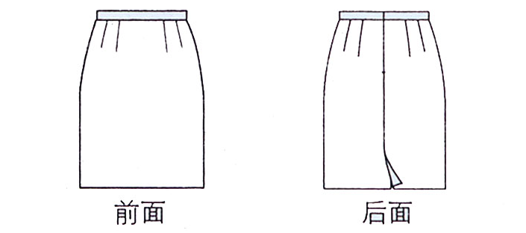
注：1、不同面料幅宽的单耗标准的换算：
当实际幅宽小于标准幅宽时：单耗（实际幅宽）=单耗（标准幅宽）×标准幅宽÷实际幅宽×(1+10%)；
当实际幅宽大于标准幅宽时：单耗（实际幅宽）=单耗（标准幅宽）×标准幅宽÷实际幅宽。
2、如在常规款式的基础上加袋、加袋盖等结构上的差异，如果增加部分用料面积小于等于0.1平方米，可忽略不计；如果增加部分用料面积大于0.1平方米，则按以下公式核定单耗：
单耗（非常规款式）= 单耗（常规款式）+增加部分用料面积÷标准幅宽×（1+10%）/件。
3、对花对条格女西服裙，视花型和条格大小单耗相应增加：花型直径或条格宽度在4厘米及以下加放1.5个花型或条格宽度；花型直径或条格宽度在4厘米以上加放2.5个花型或条格宽度。
4、亚码平均码裙长为70厘米，欧码平均码裙长为74厘米。裙长的增减直接影响单耗。如一个合同中平均码的裙长每增减1厘米，单耗相应增减1.2%。
5、采用需定向裁剪的绒类和印花机织物生产女西服裙单耗相应增加5%。
6、如产品要求水洗则单耗相应增加：成衣普通水洗单耗增加3%，成衣酵素洗增加5%。 机织女西服裙常规款式图
7、如一个合同中，超出平均码的数量大于50%或批量小于500件的，单耗相应增加6%。
8、本单耗标准适用于常规款式女西服裙，不包括特体和特殊款式女西服裙（如塔裙、褶裙、喇叭裙、螺旋裙及裙裤等）。
- 棉制及化学纤维制针织男式背心加工贸易单耗标准
HDB/FZ070-2011
序号 | 成 品 |  |  |  | 原 料 |  |  |  | 净耗  （千克/千克） | 工艺损耗率  （%）
序号 | 名称 | 单位 | 商品编号 | 规格 | 名称 | 单位 | 商品编号 | 规格 | 净耗  （千克/千克） | 工艺损耗率  （%）
1 | 棉制及化学纤维制针织男式背心  （普通裁剪） | 千克 | 61091000  61099090 | 各种规格 | 棉制及化学纤维制平幅针织织物 | 千克 | 60041010、60041030、60041040、60052100、60052200、60052300、60052400、60053100、60053200、60053300、60053400、60054100、60054200、60054300、60054400、60062100、60062200、60062300、60062400、60063100、60063200、60063300、60063400、60064100、60064200、60064300、60064400 | 开幅有效门幅＞30厘米 | ＜1 | 23
 |  |  |  |  | 棉制及化学纤维制圆筒针织织物 | 千克 |  | 开幅有效门幅＞30厘米 | ＜1 | 21
2 | 棉制及化学纤维制针织男式背心  （圆筒无缝） | 千克 | 61091000  61099090 | 各种规格 | 棉制及化学纤维制圆筒针织织物 | 千克 |  | 各种规格 | ＜1 | 18
注：1、本标准适用于常规款式棉制及化学纤维制针织男式背心，不包括特殊规格和特殊款式产品。如出现以下特殊情况，工艺损耗率按相应办法
计算。如涉及两种或两种以上特殊情况，工艺损耗率应累加计算。
2、需定向裁剪的对条格男式背心，工艺损耗率在常规款式基础上相应增加：条格宽1厘米以下忽略不计，1-4厘米增加2.1%，4厘米以
上增加3%。
3、需定向裁剪的绒类和印花针织织物为原料的男式背心，工艺损耗率在常规款式的基础上增加4%。
4、如成衣水洗，工艺损耗率在常规款式基础上相应增加：成衣普通水洗增加0.8%，成衣生物酶洗增加2%。
5、成衣是双色拼接款式的，工艺损耗率在常规款式基础上增加1%；三色及三色以上，工艺损耗率在常规款式基础上增加2%。
6、本标准净耗、工艺损耗率数值已按公定回潮率计算。

棉制及化学纤维制针织男式背心常规款式图
- 棉制及化学纤维制针织女式睡衣裤加工贸易单耗标准
HDB/FZ071-2011
序号 | 成 品 |  |  |  | 原 料 |  |  |  | 净耗  （千克/千克） | 工艺损耗率  （%）
序号 | 名称 | 单位 | 商品编号 | 规格 | 名称 | 单位 | 商品编号 | 规格 | 净耗  （千克/千克） | 工艺损耗率  （%）
1 | 棉制及化学纤维制针织女式睡衣 | 千克 | 61083100  61083200 | 各种规格 | 棉制及化学纤维制针织织物 | 千克 | 60041010、60041030、60041040、60052100、60052200、60052300、60052400、60053100、60053200、60053300、60053400、60054100、60054200、60054300、60054400、60062100、60062200、60062300、60062400、60063100、60063200、60063300、60063400、60064100、60064200、60064300、60064400 | 开幅有效门幅160-230厘米 | ＜1 | 20
2 | 棉制及化学纤维制针织女式睡裤 | 千克 | 61083100  61083200 | 各种规格 | 棉制及化学纤维制针织织物 | 千克 |  | 开幅有效门幅160-230厘米 | ＜1 | 14
3 | 棉制及化学纤维制针织女式睡衣裤（两件套） | 千克 | 61083100  61083200 | 各种规格 | 棉制及化学纤维制针织织物 | 千克 |  | 开幅有效门幅160-230厘米 | ＜1 | 18
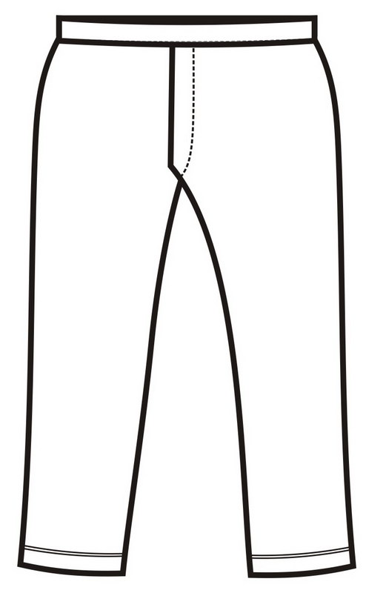
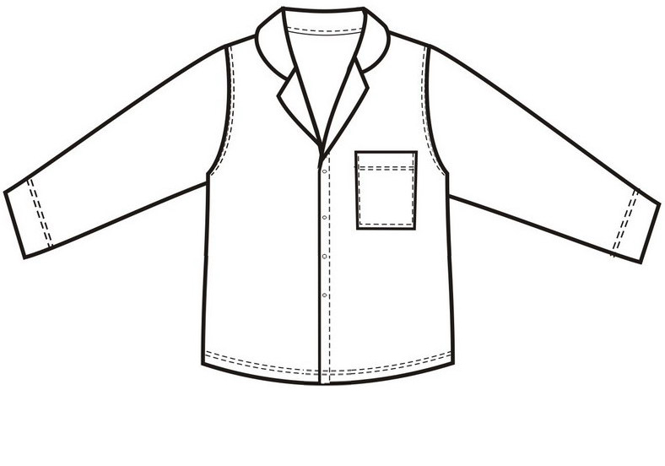
注：1 、本标准适用于常规款式棉制及化纤制针织女式睡衣裤，不包括特殊规格和特殊款式产品。如出现以下特殊情况，工艺损耗率按相应办法计算。如涉及两种或两种以上特殊情况，工艺损耗率应累加计算。
2、需定向裁剪的对条格、对花型针织女式睡衣裤工艺损耗率在常规款式基础上相应增加：条格宽1厘米以下忽略不计，1-4厘米增加3%，4厘米以上增加4.5%。
3、需定向裁剪的绒类和印花针织织物为原料的针织女式睡衣裤工艺损耗率在常规款式基础上增加4%。
4、如成衣水洗，工艺损耗率在常规款式基础上相应增加：成衣普通水洗增加0.8%，成衣生物酶洗增加2%。
5、本标准净耗、工艺损耗率数值已按公定回潮率计算。
图1 针织女式睡衣 图2 针织女式睡裤
- 合成纤维制针织男式游泳裤加工贸易单耗标准
HDB/FZ072-2011
序号 | 成 品 |  |  |  | 原 料 |  |  |  | 净耗  （千克/千克） | 工艺损耗率（%）
序号 | 名称 | 单位 | 商品编号 | 规格 | 名称 | 单位 | 商品编号 | 规格 | 净耗  （千克/千克） | 工艺损耗率（%）
1 | 合成纤维制针织男式三角游泳裤 | 千克 | 61123100 | 各种规格 | 合成纤维制针织织物 | 千克 | 60041030、60049030、60053100、60053200、60053300、60053400、60063100、60063200、60063300、60063400 | 开幅有效门幅＞150厘米 | ＜1 | 22
2 | 合成纤维制针织男式平脚游泳裤 | 千克 | 61123100 | 各种规格 | 合成纤维制针织织物 | 千克 |  | 开幅有效门幅＞150厘米 | ＜1 | 17
注：1、本标准适用于常规款式合成纤维制针织男式游泳裤，不包括特殊规格和位置花等特殊款式产品。如出现以下特殊情况，工艺损耗率按相应办法计算。如涉及两种或两种以上特殊情况，工艺损耗率应累加计算。
2、成品要求对条、对花、对格，面料条格、花型宽度4厘米及以下时，工艺损耗率在常规款式基础上相应增加1.5%；条格宽度4厘米以上时，工艺损耗率在常规款式基础上相应增加4%。
3、成品为双色拼接时，工艺损耗率在常规款式基础上相应增加1%；三色及三色以上拼接时，工艺损耗率在常规款式基础上相应增2%。
4、定位裁剪：成衣要求按照既定花型的方向、位置等技术要求裁剪的形式。定位裁剪的工艺损耗率在常规款式基础上相应增加8%。
5、本标准净耗、工艺损耗率数值已按公定回潮率计算。
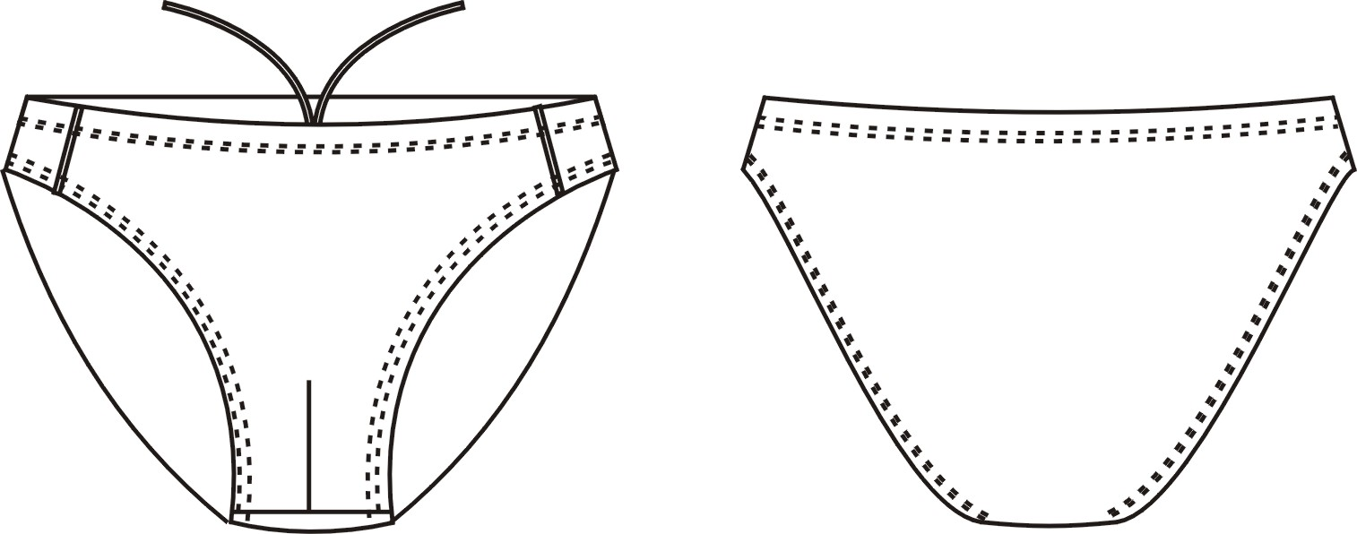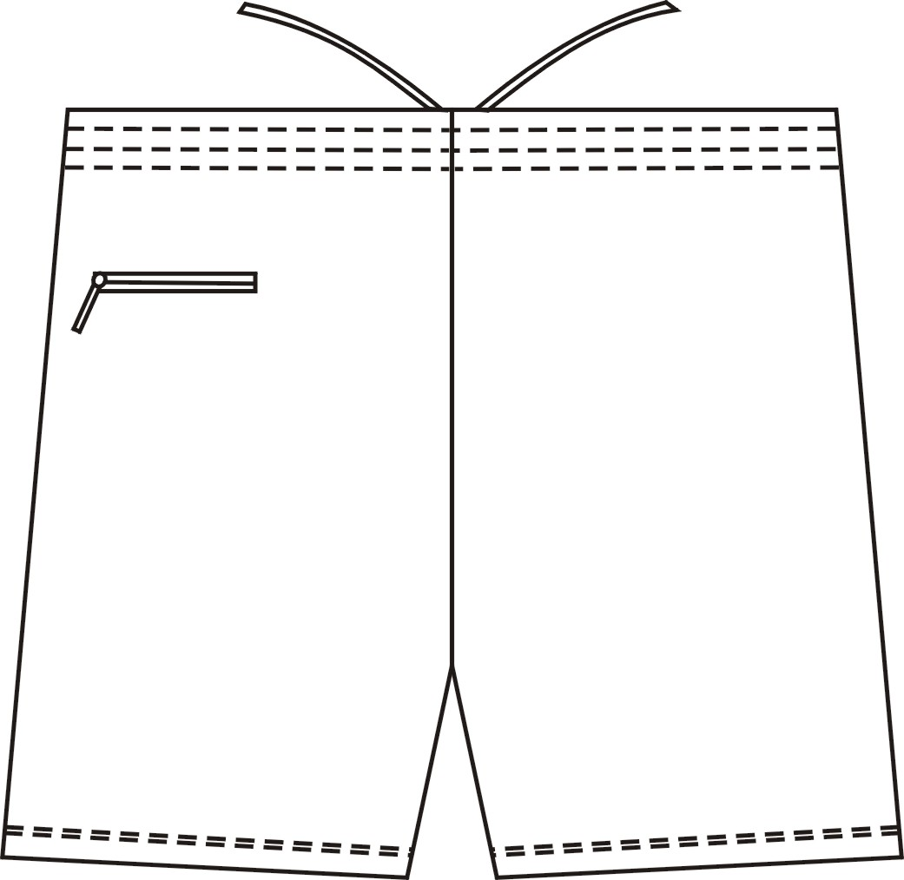
图1 针织男式三角游泳裤 图2 针织男式平脚游泳裤
- 合成纤维制针织女式游泳服加工贸易单耗标准
HDB/FZ073-2011
序号 | 成 品 |  |  |  | 原 料 |  |  |  | 净耗  （千克/千克） | 工艺损耗率  （%）
序号 | 名称 | 单位 | 商品编号 | 规格 | 名称 | 单位 | 商品编号 | 规格 | 净耗  （千克/千克） | 工艺损耗率  （%）
1 | 连体式针织女式游泳服  （三角裤型） | 千克 | 61124100 | 各种规格 | 合成纤维制针织织物 | 千克 | 60041030、60049030、60053100、60053200、60053300、60053400、60063100、60063200、60063300、60063400 | 开幅有效门幅  ＞150厘米 | ＜1 | 36.3
2 | 分体式针织女式游泳服  （三角裤型） | 千克 | 61124100 | 各种规格 | 合成纤维制针织织物 | 千克 |  | 开幅有效门幅  ＞150厘米 | ＜1 | 26.5
3 | 裙式连体针织女式游泳服 | 千克 | 61124100 | 各种规格 | 合成纤维制针织织物 | 千克 |  | 开幅有效门幅  ＞150厘米 | ＜1 | 29.0
4 | 裙式分体针织女式游泳服 | 千克 | 61124100 | 各种规格 | 合成纤维制针织织物 | 千克 |  | 开幅有效门幅  ＞150厘米 | ＜1 | 27.5
5 | 比基尼式针织女式游泳服 | 千克 | 61124100 | 各种规格 | 合成纤维制针织织物 | 千克 |  | 开幅有效门幅  ＞150厘米 | ＜1 | 26.5
注：1、本标准适用于常规款式合成纤维制针织女式游泳服，不包括特殊规格和特殊款式产品。如出现以下特殊情况，工艺损耗率按相应办法计算。如涉及两种或两种以上特殊情况，工艺损耗率应累加计算。
2、成品要求对条、对花、对格，面料条格、花型宽度4厘米及以下时，工艺损耗率在常规款式基础上相应增加1.5%；条格宽度4厘米以上时，工艺损耗率在常规款式基础上相应增加4%。
3、成品为双色拼接时，工艺损耗率在常规款式基础上相应增加1%；三色及三色以上拼接时，工艺损耗率在常规款式基础上相应增2%。
4、定位裁剪：成衣要求按照既定花型的方向、位置等技术要求裁剪的形式。定位裁剪的工艺损耗率在常规款式基础上相应增加8%。
5、如成品为平脚裤型，则工艺损耗率在常规款式基础上相应减少2%。
6、本标准净耗、工艺损耗率数值已按公定回潮率计算。

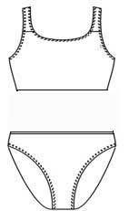
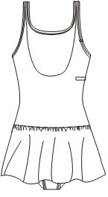
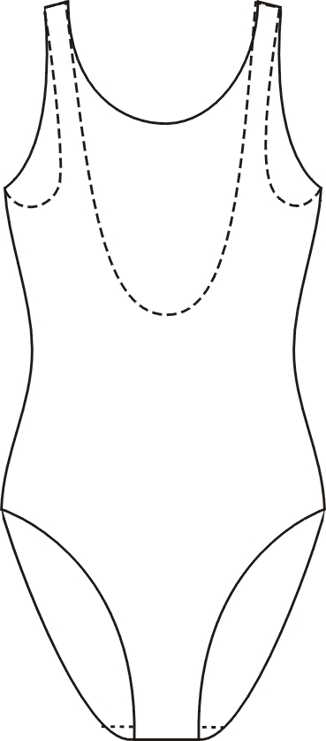

图1 普通连体式(三角裤)款式图 图2 普通分体式款式(三角裤)款式图 图3 裙式连体款式图
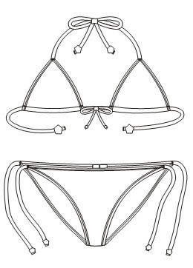
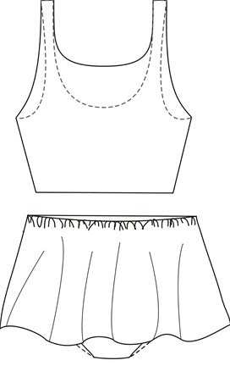
（裙子面料和上衣/三角裤均为同一面料）

图4 裙式分体款式图 图5 比基尼款式图
（裙子面料和上衣/三角裤均为同一面料）
- 尼龙弹性织带加工贸易单耗标准
HDB/FZ074-2011
序号 | 成 品 |  |  |  | 原 料 |  |  |  | 工艺损耗率  （%）
序号 | 名称 | 单位 | 商品编号 | 规格 | 名称 | 单位 | 商品编号 | 规格 | 工艺损耗率  （%）
1 | 尼龙弹性织带 | 千克 | 58062000 | 幅宽≤30厘米，按重量计弹性纱线≥5% | 尼龙弹力丝 | 千克 | 54023111 | 20D-140D | 4.9
 |  |  |  |  | 尼龙长丝 | 千克 | 54024510 | 20D-210D | 3.8
 |  |  |  |  | 氨纶丝 | 千克 | 54024410 | 20D-1680D | 4.9
2 | 尼龙弹性织带 | 千克 | 58062000 | 幅宽≤30厘米，按重量计橡胶线≥5% | 尼龙弹力丝 | 千克 | 54023111 | 20D-140D | 4.9
 |  |  |  |  | 尼龙长丝 | 千克 | 54024510 | 20D-210D | 3.8
 |  |  |  |  | 橡胶线 | 千克 | 40070000 | 28#-90# | 4.9
注：1、色织尼龙弹性织带的工艺损耗率增加0.5%。
2、本标准工艺损耗率数值已按公定回潮率计算。
- 机织男式长袖衬衫加工贸易单耗标准
HDB/FZ075-2011
序号 | 成 品 |  |  |  | 原 料 |  |  |  | 单耗  （米/件）
序号 | 名称 | 单位 | 商品编号 | 规格 | 名称 | 单位 | 商品编号 | 规格(幅宽：米) | 单耗  （米/件）
1 | 丝及绢丝制机织  男式长袖衬衫 | 件 | 62059010 | 亚码 | 丝及绢丝制机织物 | 米 | 5007品目项下全部商品编号 | 1.12 | 2.30
 |  |  |  | 欧码 |  |  |  |  | 2.50
2 | 毛制机织  男式长袖衬衫 | 件 | 62059020 | 亚码 | 毛及混纺制机织物 | 米 | 5112品目项下全部商品编号 | 1.47 | 1.70
 |  |  |  | 欧码 |  |  |  |  | 1.80
3 | 棉制机织  男式长袖衬衫 | 件 | 62052000 | 亚码 | 棉及混纺制机织物 | 米 | 5208、5209、5210、5211、5212品目项下全部商品编号 | 1.47 | 1.70
 |  |  |  | 欧码 |  |  |  |  | 1.80
4 | 其他纺织材料制机织  男式长袖衬衫 | 件 | 62059090 | 亚码 | 其他纺织材料制机织物 | 米 | 5309、5311品目项下全部商品编号 | 1.47 | 1.70
 |  |  |  | 欧码 |  |  |  |  | 1.80
序号 | 成 品 |  |  |  | 原 料 |  |  |  | 单耗  （米/件）
序号 | 名称 | 单位 | 商品编号 | 规格 | 名称 | 单位 | 商品编号 | 规格(幅宽：米) | 单耗  （米/件）
5 | 化学纤维制机织  男式长袖衬衫 | 件 | 62053000 | 亚码 | 化学纤维及混纺制机织物 | 米 | 5407、5408、5512、5513、5514、5515、5516品目项下除54071010、54071020、54072000、54073000、54081000外的全部商品编号 | 1.47 | 1.65
 |  |  |  | 欧码 |  |  |  |  | 1.75
6 | 起绒机织物制机织  男式长袖衬衫 | 件 | 62059090 | 亚码 | 起绒机织物 | 米 | 5801品目项下全部商品编号 | 1.47 | 1.70
 |  |  |  | 欧码 |  |  |  |  | 1.80
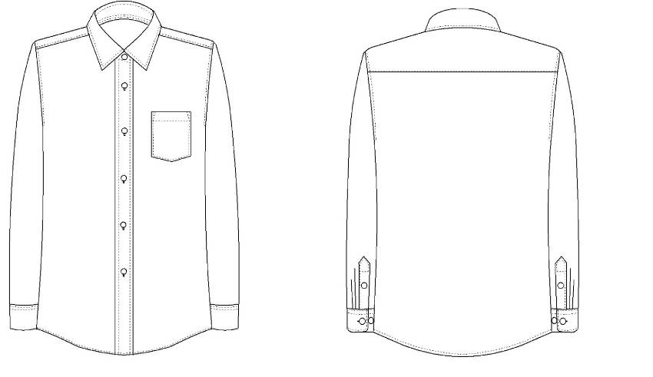
注：1、本单耗标准适用于常规款式男式长袖衬衫，不包括特殊款式男式长袖衬衫（如加长款、灯笼袖、插肩袖等）、特体及男童衬衫。相关定义及常规款式机织男式长袖衬衫款式图如下：
亚码：一般是对主要出口亚洲地区男式长袖衬衫规格的统称。亚码平均码为领围41厘米、后衣长78厘米、胸围116厘米。
欧码：一般是对主要出口欧洲地区男式长袖衬衫规格的统称。欧码平均码为领围43厘米、后衣长82厘米、胸围124厘米。
2、本标准单耗数据仅指采用素色及无需对花、对条格的机织物生产的常规款式男式长袖衬衫。而要求对花对条格的男衬衫单耗则在常规款式基础上视花型和条格大小相应调整：花型直径或条格宽度在4厘米及以下加放1.5个花型或条格宽度；花型直径或条格宽度在4厘米以上加放2.5个花型或条格宽度。
3、如在常规款式的基础上增加袋、袋盖等结构上的差异，如果增加部分用料面积大于0.1平方米，则按以下公式核定单耗：
单耗（非常规款式）= 单耗（常规款式）+ 增加部分用料面积÷标准幅宽×（1 + 10 %）∕件。
4、不同幅宽机织物单耗标准的换算：
当实际幅宽小于标准幅宽时：单耗（实际幅宽）=单耗（标准幅宽）×标准幅宽÷实际幅宽×(1 + 10%)；
当实际幅宽大于标准幅宽时：单耗（实际幅宽）=单耗（标准幅宽）×标准幅宽÷实际幅宽。
5、定向裁剪的机织物生产机织男式长袖衬衫，单耗在常规款式基础上相应增加5%。 常规款式男衬衫款式图
6、成衣普通水洗，单耗在常规款式基础上相应增加3%；成衣化学洗和酵素洗，单耗在常规款式基础上相应增加5%。
7、在一个合同中，大码的数量超过50%或批量小于500件的，单耗在常规款式基础上相应增加6%。
- 毛制及化学纤维制机织女式西服马甲加工贸易单耗标准
HDB/FZ076-2011
序号 | 成 品 |  |  |  | 原 料 |  |  |  | 单耗  （米/件）
序号 | 名称 | 单位 | 商品编号 | 规格 | 名称 | 单位 | 商品编号 | 规格（幅宽：米） | 单耗  （米/件）
1 | 毛制及化学纤维制机织女式西服马甲  （前后均用相同机织物） | 件 | 62114100  62114390 | 亚码 | 毛制及化学纤维制机织物 | 米 | 5111、5112品目项下全部商品编号；5407、5408、5512、5513、5514、5515、5516品目项下除54071010、54071020、54072000、54073000、54074100、54081000、55131110、55131210、55131310、55141110、55141210、55141911以外的全部商品编号 | 1.47 | 0.75
 |  |  |  | 欧码 |  |  |  |  | 0.85
2 | 毛制及化学纤维制机织女式西服马甲  （后背用其他机织物） | 件 | 62114100  62114390 | 亚码 | 毛制及化学纤维制机织物 | 米 |  | 1.47 | 0.49
 |  |  |  | 欧码 |  |  |  |  | 0.56
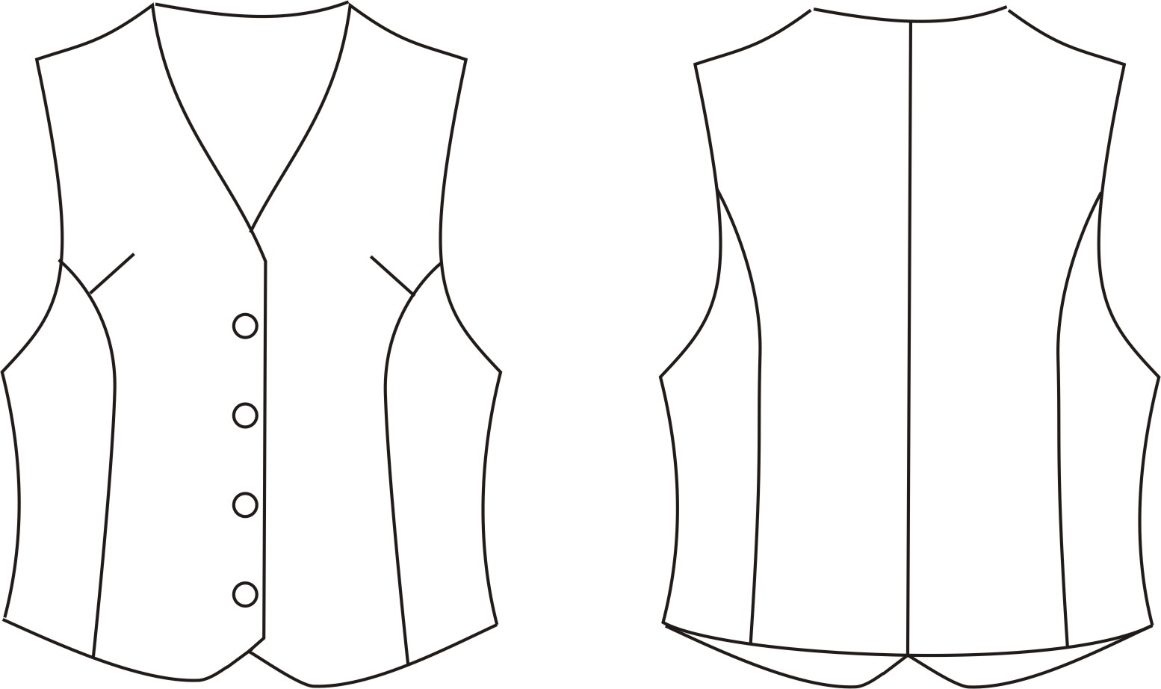
注：1、本单耗标准适用于常规款式女式西服马甲，不包括特体和特殊款式女式西服马甲。本标准规定的女式西服马甲内无填充物。女式西服马甲多数产品前后部分采用同一种原料，少数产品后背部分采用与前片不同的机织物为原料。
亚码：一般是指对主要出口亚洲地区机织女式西服马甲规格的统称。亚码平均码衣长50厘米（后背居中量），胸围94厘米。
欧码：一般是指对主要出口欧洲地区机织女式西服马甲规格的统称。欧码平均码衣长54厘米（后背居中量），胸围102厘米。
2、不同幅宽的机织物单耗标准的换算：
当织物实际幅宽小于标准幅宽时：单耗（实际幅宽）﹦单耗（标准幅宽）×标准幅宽÷实际幅宽×（1+10%）；
当织物实际幅宽大于标准幅宽时：单耗（实际幅宽）﹦单耗（标准幅宽）×标准幅宽÷实际幅宽。
3、如在常规款式的基础上加袋、加袋盖等结构上的差异，则按以下公式核定单耗：
单耗（非常规款式）﹦单耗（常规款式）＋增加部分用料面积÷标准幅宽×（1+10%）∕件。
4、对花对条格女式西服马甲单耗根据花型和条格大小，在常规款式基础上相应增加：花型直径或条格宽度在4厘米及以下，单耗相应增加1.5个花型或条格宽度；花型直径或条格宽度在4厘米以上，单耗相应增加2.5个花型或条格宽度。
5、衣长的增减直接影响单耗，衣长每增减1厘米，单耗在常规款式基础上相应增减1.2%。 常规款式女式西服马甲款式图
6、定向裁剪的机织物生产机织女式西服马甲，单耗在常规款式基础上相应增加5%。
7、成衣普通水洗，单耗在常规款式基础上相应增加3％，成衣化学洗、酵素洗，单耗在常规款式基础上相应增加5%。
8、在一个合同中，大码的数量超过50％或合同批量小于500件的，单耗在常规款式基础上相应增加6%。
- 棉制毛巾布制毛巾被加工贸易单耗标准
HDB/FZ077-2011
序号 | 成 品 |  |  |  | 原 料 |  |  |  | 净耗  （千克/千克） | 工艺损耗率  （%）
序号 | 名称 | 单位 | 商品编号 | 规格 | 名称 | 单位 | 商品编号 | 规格 | 净耗  （千克/千克） | 工艺损耗率  （%）
1 | 未经漂染处理棉制毛巾布制毛巾被 | 千克 | 63023192 |  | 未经漂染处理棉制毛巾布 | 千克 | 58021100 |  | ≤1 | 12.25
2 | 经漂染处理棉制毛巾布制毛巾被 | 千克 | 63023192 |  | 经漂染处理棉制毛巾布 | 千克 | 58021900 |  | ≤1 | 3.57
注：1、本标准中原料毛巾布幅宽与成品毛巾被幅宽应一致。
2、含水溶丝类的无捻毛巾被产品，工艺损耗率计算公式如下：无捻毛巾被工艺损耗率=1－（1－毛巾布所含水溶丝比例）×（1－棉制毛巾布工艺损耗率）。
3、本标准净耗、工艺损耗率数值已按公定回潮率计算。
- 尼龙制女士连裤袜加工贸易单耗标准
HDB/FZ078-2011
序号 | 成 品 |  |  |  | 原 料 |  |  |  | 净耗  （千克/条） | 工艺损耗率  （%）
序号 | 名称 | 单位 | 商品编号 | 规格 | 名称 | 单位 | 商品编号 | 规格 | 净耗  （千克/条） | 工艺损耗率  （%）
1 | 尼龙制女士连裤袜 | 条 | 61152100 | M—LL,薄型，单条克重＜0.04千克 | 尼龙-6制纱线 | 千克 | 54024510 | 单纱，13-65分特 | ＜0.032 | 5.94
2 | 尼龙制女士连裤袜 | 条 | 61152100 | M—LL,厚型，单条克重≥0.04千克 | 尼龙-6制纱线 | 千克 | 54024510 | 单纱，13-65分特 | ≥0.032 | 6.14
注：1、本标准尼龙制女士连裤袜属于普通款式，不包括提花、花纹、镂空等特殊编织工艺。
2、本标准净耗、工艺损耗率数值已按公定回潮率计算。
- 熔体直纺聚酯长丝加工贸易单耗标准
HDB/FZ079-2011
序号 | 成 品 |  |  |  | 原 料 |  |  |  | 单耗  （千克/千克）
序号 | 名称 | 单位 | 商品编号 | 规格 | 名称 | 单位 | 商品编号 | 规格 | 单耗  （千克/千克）
1 | 聚酯长丝（POY） | 千克 | 54024600、54041900 | 30D-600D | 精对苯二甲酸 | 千克 | 29173611 |  | 0.8585
 |  |  |  |  | 乙二醇 | 千克 | 29053100 |  | 0.3340
2 | 聚酯长丝（FDY） | 千克 | 54024700、54041900 | 30D-600D | 精对苯二甲酸 | 千克 | 29173611 |  | 0.8713
 |  |  |  |  | 乙二醇 | 千克 | 29053100 |  | 0.3390
3 | 聚酯长丝（DTY） | 千克 | 54023310、54041100 | 30D-600D | 精对苯二甲酸 | 千克 | 29173611 |  | 0.8598
 |  |  |  |  | 乙二醇 | 千克 | 29053100 |  | 0.3345
注：1、生产过程中，会同时产生聚酯切片（PET），数量与转换生产成品规格频繁度成正比，一般占总产出量（聚酯切片和丝）的15-20%。
2、本标准单耗数值已按公定回潮率计算。单耗数值已考虑添加剂、辅料等因素，其含量不超过3%。
- 聚酰胺-6工业长丝加工贸易单耗标准
HDB/FZ080-2011
序号 | 成 品 |  |  |  | 原 料 |  |  |  | 净耗  （千克/千克） | 工艺损耗率  （%）
序号 | 名称 | 单位 | 商品编号 | 规格 | 名称 | 单位 | 商品编号 | 规格 | 净耗  （千克/千克） | 工艺损耗率  （%）
1 | 聚酰胺-6工业长丝 | 千克 | 54021910 | 930、1400、1870、2100分特等 | 6-己内酰胺 | 千克 | 29337100 |  | 0.993 | 6
注：1、成品重量中含油剂、防老剂等辅料含量一般为0.7-1.1%。
2、鉴于该成品的技术特性和交易惯例，本标准净耗为实测数值，未考虑公定回潮率。
- 溶解木浆制粘胶短纤加工贸易单耗标准
HDB/FZ081-2011
序号 | 成 品 |  |  |  | 原 料 |  |  |  | 单耗  （千克/千克）
序号 | 名称 | 单位 | 商品编码 | 规格 | 名称 | 单位 | 商品编码 | 规格 | 单耗  （千克/千克）
1 | 粘胶短纤 | 千克 | 55041029 | 各种规格 | 化学溶解木浆 | 千克 | 47020000 | 甲种纤维素的含量90% | 1.099
 |  |  |  |  |  |  |  | 甲种纤维素的含量91% | 1.087
 |  |  |  |  |  |  |  | 甲种纤维素的含量92% | 1.075
 |  |  |  |  |  |  |  | 甲种纤维素的含量93% | 1.064
 |  |  |  |  |  |  |  | 甲种纤维素的含量94% | 1.052
 |  |  |  |  |  |  |  | 甲种纤维素的含量95% | 1.041
 |  |  |  |  |  |  |  | 甲种纤维素的含量96% | 1.030
 |  |  |  |  |  |  |  | 甲种纤维素的含量97% | 1.020
 |  |  |  |  |  |  |  | 甲种纤维素的含量98% | 1.009
注：本标准单耗数值已按公定回潮率计算。

